

RED AEROPUERTARIA

Deyvid Jonathan Cardozo García

Marvin Gael Soria Torres

Leonardo Guzmán Cortes

Carlos Fernando Yol Hernández

Contenido

2.1-MARCO TEORICO 3

TOPOLOGIAS DE REDES 4

**1. Topología de Bus** 4

**2. Topología de Estrella** 4

**3. Topología de Anillo** 4

**4. Topología de Malla** 4

**5. Topología de Árbol (o Jerárquica)** 5

**6. Topología de Híbrida** 5

**7. Topología de Puntaje (o Punto a Punto)** 5

Redes punto a punto 6

**1. Redes sin autenticación (Redes abiertas):** 9

**2. Redes con autenticación básica:** 10

**3. Redes con autenticación robusta:** 10

**4. Redes con autenticación multifactor (MFA):** 10

**5. Redes con autenticación federada (SSO):** 11

**6. Redes con autenticación biométrica:** 11

**7. Redes con autenticación continua (Autenticación adaptativa):** 11

**1. Redes de Área Local (LAN - Local Area Network):** 12

**2. Redes de Área Metropolitana (MAN - Metropolitan Area Network):** 12

**3. Redes de Área Amplia (WAN - Wide Area Network):** 12

**4. Redes de Área Personal (PAN - Personal Area Network):** 12

**5. Redes Inalámbricas (Wi-Fi o WLAN - Wireless Local Area Network):** 13

**6. Redes Virtuales (VLAN - Virtual Local Area Network):** 13

**7. Redes Privadas Virtuales (VPN - Virtual Private Network):** 13

**8. Redes de Almacenamiento (SAN - Storage Area Network):** 13

**9. Redes de Sensores (WSN - Wireless Sensor Network):** 14

**10. Redes de Área de Almacenamiento de Datos (DAN - Data Area Network):** 14

**11. Redes de Área Extendida (GAN - Global Area Network):** 14

**12. Redes de P2P (Peer-to-Peer):** 14

**Las 7 capas del modelo OSI son:** 15

**1. Capa 1: Capa Física (Physical Layer)** 15

**2. Capa 2: Capa de Enlace de Datos (Data Link Layer)** 15

**3. Capa 3: Capa de Red (Network Layer)** 16

**4. Capa 4: Capa de Transporte (Transport Layer)** 16

**5. Capa 5: Capa de Sesión (Session Layer)** 16

**6. Capa 6: Capa de Presentación (Presentation Layer)** 17

**7. Capa 7: Capa de Aplicación (Application Layer)** 17

**1. Facilita la interoperabilidad:** 17

**2. Modularidad y simplificación:** 17

**3. Facilita la resolución de problemas:** 18

**4. Fomenta la estandarización:** 18

**5. Desarrollo y capacitación más fácil:** 18

**6. Escalabilidad y flexibilidad:** 18

**7. Mejor comprensión del flujo de datos:** 19

**8. Desarrollo de tecnologías sin interferencia:** 19

**9. Flexibilidad en la elección de protocolos:** 19

**Las 4 capas del modelo TCP/IP:** 20

**1. Capa de Aplicación (Application Layer)** 20

**2. Capa de Transporte (Transport Layer)** 20

**3. Capa de Internet (Internet Layer)** 21

**4. Capa de Acceso a la Red (Network Access Layer)** 21

**1. Simplicidad y Eficiencia:** 22

**2. Escalabilidad:** 22

**3. Interoperabilidad:** 22

**4. Compatibilidad con Internet:** 22

**5. Flexibilidad y Adaptabilidad:** 23

**6. Fiabilidad y Control de Errores (con TCP):** 23

**7. Facilidad para la Administración de Redes:** 23

**8. Manejo de Direccionamiento (Direcciones IP):** 23

**9. Redundancia y Tolerancia a Fallos:** 23

**10. Costo Reducido y Ampliamente Adoptado:** 24

**11. Facilita el Desarrollo de Nuevas Aplicaciones y Servicios:** 24

**1. ITU (International Telecommunication Union)** 28

**2. IETF (Internet Engineering Task Force)** 28

**3. ISO (International Organization for Standardization)** 28

**4. IEEE (Institute of Electrical and Electronics Engineers)** 29

**5. W3C (World Wide Web Consortium)** 29

**6. ICANN (Internet Corporation for Assigned Names and Numbers)** 29

**7. RIPE NCC (Réseaux IP Européens Network Coordination Centre)** 30

**8. ETSI (European Telecommunications Standards Institute)** 30

**9. IAB (Internet Architecture Board)** 30

**Funciones Principales de ANSI:** 33

**Áreas de Influencia de ANSI:** 33

**Normas y Estándares Relevantes en Redes Informáticas:** 34

**Ejemplos de Estándares Relacionados con Redes Informáticas:** 34

**Importancia de ANSI en el Mundo de las Redes Informáticas:** 34

**Conclusión:** 35

**Funciones y Objetivos de la ITU:** 35

**Funciones y Responsabilidades de la IANA:** 36

**Estructura de la IANA:** 37

**Procesos y Actividades Clave de la IANA:** 37

**Importancia de la IANA para Internet:** 38

**Relación con ICANN:** 39

**Conclusión:** 39

**Funciones y Responsabilidades de la EIA:** 39

**Estándares Importantes de la EIA:** 40

**Desafíos y Disolución de la EIA:** 41

**Legado de la EIA:** 41

**Conclusión:** 41

Funciones y Responsabilidades de la TIA: 42

Impacto de la TIA en la Industria de Telecomunicaciones: 43

Relación con Otros Organismos: 43

**Objetivos y Misión de la Internet Society:** 44

**Objetivos y Funciones de la IETF:** 48

**Estructura de la IETF:** 49

Fundamento de la Elección de Elementos de Infraestructura de Red 52

**1. Topología en Bus** 54

**2. Topología en Estrella** 55

**3. Topología en Anillo** 55

**4. Topología en Malla** 55

**5. Topología Híbrida** 55

Protocolos según su aplicación 56

1. Protocolos de Redes de Datos (LAN, WAN, Internet) 56

2. Protocolos de Comunicación para IoT y Automatización 56

3. Protocolos de Seguridad y Cifrado 57

4. Protocolos de Aplicación (Web, Email, Transferencia de Archivos) 57

📌 Dispositivos de Comunicación en una Red LAN/WAN 58

1. Dispositivos de Red Básicos 58

2. Dispositivos de Interconexión en LAN 58

3. Dispositivos de Conectividad en WAN 58

4. Dispositivos de Infraestructura Avanzada 59

# 

# 2.1-MARCO TEORICO

1. **Redes de área personal (PAN - Personal Area Network)**:
   * **Alcance**: Muy corto (generalmente unos pocos metros).
   * **Descripción**: Son redes que se utilizan para conectar dispositivos de un solo usuario, como teléfonos móviles, computadoras portátiles, auriculares inalámbricos, etc.
   * **Ejemplo**: Bluetooth, infrarrojos.
2. **Redes de área local (LAN - Local Area Network)**:
   * **Alcance**: Un edificio o un grupo de edificios cercanos.
   * **Descripción**: Son redes que conectan dispositivos dentro de un área geográfica pequeña, como una casa, oficina, o campus universitario. Suelen usar cables Ethernet o conexiones inalámbricas (Wi-Fi).
   * **Ejemplo**: Redes domésticas o redes corporativas locales.
3. **Redes de área metropolitana (MAN - Metropolitan Area Network)**:
   * **Alcance**: Una ciudad o un área metropolitana.
   * **Descripción**: Son redes que abarcan áreas más grandes que una LAN, pero menores que una WAN. Se utilizan para conectar varias LAN dentro de una misma ciudad o región.
   * **Ejemplo**: Redes de telecomunicaciones de una ciudad, conexiones entre edificios de una ciudad empresarial.
4. **Redes de área amplia (WAN - Wide Area Network)**:
   * **Alcance**: Grandes distancias, como ciudades, países o incluso continentes.
   * **Descripción**: Son redes que cubren grandes áreas geográficas y pueden conectar diferentes LANs y MANs. Internet es el ejemplo más grande y conocido de una WAN.
   * **Ejemplo**: Internet, redes corporativas que conectan sucursales en diferentes países.
5. **Redes de área global (GAN - Global Area Network)**:
   * **Alcance**: Abarca todo el planeta.
   * **Descripción**: Son redes que permiten la conexión global a través de diversas tecnologías, como satélites, cables submarinos y redes intercontinentales. GAN es la mayor extensión de redes de comunicación.
   * **Ejemplo**: El conjunto de todas las redes conectadas globalmente, incluyendo Internet.

Principio del formulario

tTTFinal del formulario

# TOPOLOGIAS DE REDES

**1. Topología de Bus**

* **Descripción**: En esta topología, todos los dispositivos están conectados a un solo cable central (el bus). Los datos viajan a lo largo de este cable y los dispositivos pueden recibirlos o ignorarlos según la dirección del mensaje.
* **Ventajas**:
  + Fácil de instalar y configurar.
  + Requiere menos cableado que otras topologías.
* **Desventajas**:
  + Si el cable principal (el bus) se daña, toda la red se ve afectada.
  + No es escalable, ya que el rendimiento disminuye con más dispositivos conectados.

**2. Topología de Estrella**

* **Descripción**: Todos los dispositivos están conectados a un nodo central, generalmente un switch o un hub. Este nodo central gestiona el tráfico de la red.
* **Ventajas**:
  + Fácil de administrar y expandir.
  + Si un dispositivo falla, no afecta a los demás.
* **Desventajas**:
  + Si el nodo central (hub o switch) falla, toda la red se ve afectada.
  + Requiere más cableado que otras topologías.

**3. Topología de Anillo**

* **Descripción**: En esta topología, cada dispositivo está conectado al siguiente en un círculo cerrado. Los datos circulan en una dirección (o bidireccional en algunos casos) hasta llegar al destino.
* **Ventajas**:
  + Buen rendimiento con pocas colisiones de datos.
  + Fácil de instalar y configurar.
* **Desventajas**:
  + Si un dispositivo o conexión falla, puede interrumpir toda la red.
  + Escalabilidad limitada, ya que el rendimiento disminuye con más dispositivos.

**4. Topología de Malla**

* **Descripción**: Cada dispositivo está conectado a todos los demás dispositivos de la red. Esto crea múltiples rutas para que los datos viajen entre los dispositivos.
* **Ventajas**:
  + Alta fiabilidad, ya que existen múltiples rutas para los datos.
  + Alta tolerancia a fallos.
* **Desventajas**:
  + Requiere mucho cableado y hardware adicional.
  + Es costosa de implementar debido a la cantidad de conexiones necesarias.

**5. Topología de Árbol (o Jerárquica)**

* **Descripción**: Es una combinación de la topología de estrella y la topología de bus. Los dispositivos están organizados en una estructura jerárquica, donde los dispositivos de nivel inferior están conectados a los de nivel superior (que a su vez están conectados a un nodo central).
* **Ventajas**:
  + Escalable y fácil de expandir.
  + Si un dispositivo falla, no afecta a toda la red.
* **Desventajas**:
  + Si el nodo central o los dispositivos de nivel superior fallan, puede afectar a varios dispositivos de la red.
  + Requiere más cableado y configuración.

**6. Topología de Híbrida**

* **Descripción**: Combina dos o más topologías. Por ejemplo, una red que utiliza una combinación de topología de estrella y topología de bus o anillo.
* **Ventajas**:
  + Flexible y puede adaptarse a diferentes necesidades de la red.
  + Ofrece una combinación de las ventajas de diferentes topologías.
* **Desventajas**:
  + Más compleja de implementar y administrar.
  + Puede ser costosa debido a la necesidad de equipos variados.

**7. Topología de Puntaje (o Punto a Punto)**

* **Descripción**: Conecta dos dispositivos directamente entre sí sin necesidad de un nodo central. Es una de las topologías más simples.
* **Ventajas**:
  + Muy fácil de configurar y administrar.
  + No depende de un nodo central.
* **Desventajas**:
  + Limitada en términos de número de dispositivos.
  + No adecuada para redes grandes.

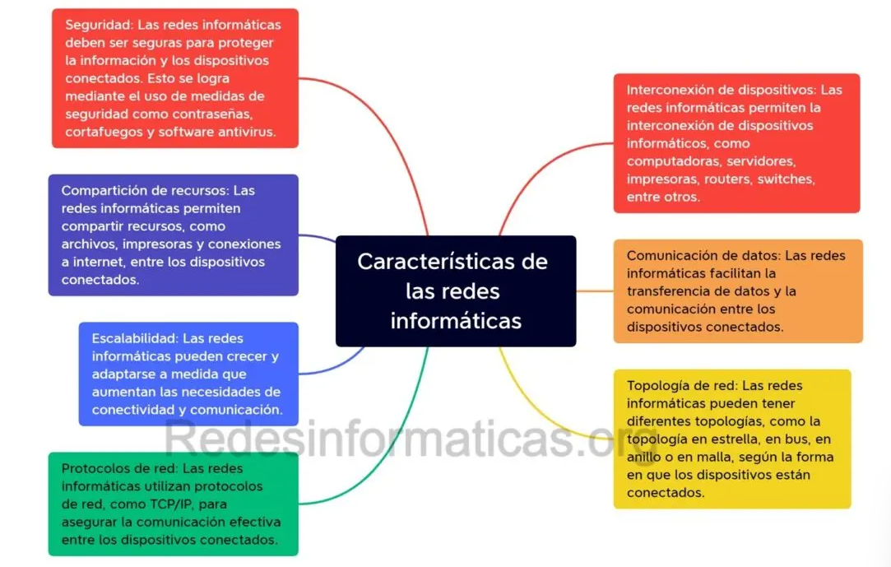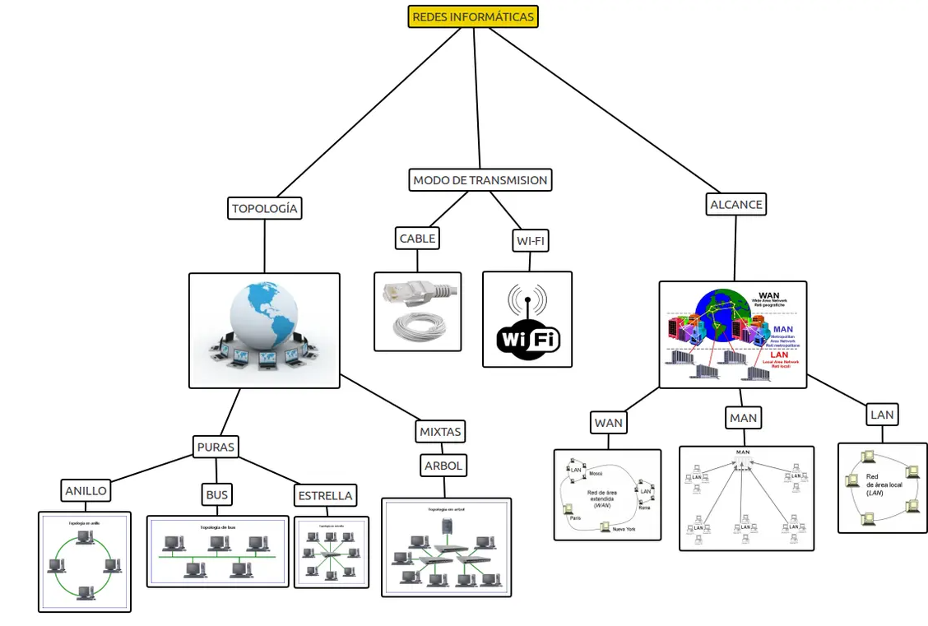

## Redes punto a punto

Las redes punto a punto, también conocidas como redes dedicadas, son aquellas en las que existen múltiples conexiones entre pares individuales. En este tipo de redes, no se comparte un canal de comunicación y cada dispositivo tiene su propio medio de transmisión independiente. Esto significa que no se producen colisiones entre los dispositivos.

Existen dos tecnologías diferentes para transmitir datos en redes punto a punto:

* **Conmutación de circuitos:** Cuando un dispositivo quiere enviar mensajes a otro, se establece un **circuito** entre ambos puntos durante toda la conexión.
* **Conmutación de paquetes:** El mensaje se divide en partes llamadas paquetes, que se envían de forma independiente, incluso por diferentes rutas, hasta llegar a su destino. En el destino, los paquetes se reordenan y se recomponen en el mensaje original.

Las redes que utilizan la conmutación de circuitos son adecuadas para redes grandes, mientras que las redes que utilizan la conmutación de paquetes son más flexibles y pueden adaptarse a diferentes topologías de red.

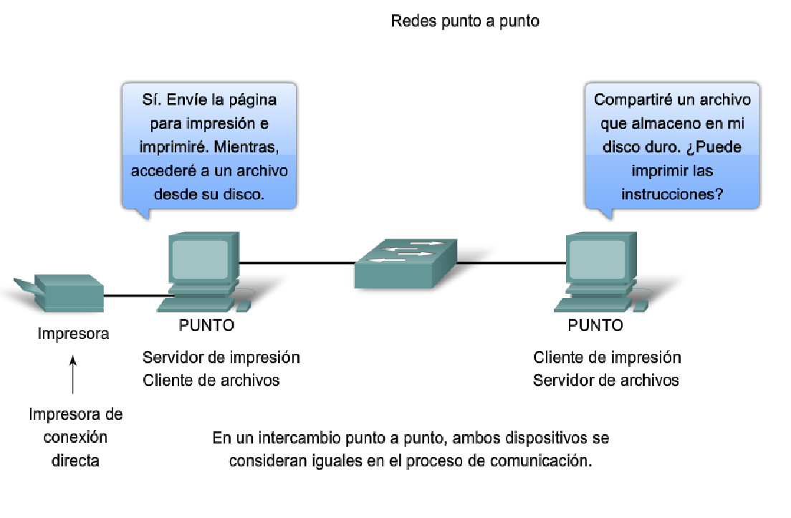La forma de transmisión de datos en una red informática puede clasificarse en redes de difusión y redes punto a punto. En las redes de difusión, se comparte un mismo canal de comunicación entre todos los dispositivos, mientras que en las redes punto a punto, cada dispositivo tiene su propio medio de transmisión independiente. Cada tipo de red tiene sus ventajas y desafíos, y la elección dependerá de las necesidades y características de la red en cuestión.

2.3 REDES INFORMATICAS POR SU GRADO DE DIFUSION

Las redes informáticas se pueden clasificar según su grado de difusión en función de su alcance geográfico y el tipo de conectividad que ofrecen. Aquí te presento una clasificación común de redes informáticas según su grado de difusión:

1. **Red de Área Local (LAN - Local Area Network)**:
   * **Alcance geográfico**: Limitado a una pequeña área, como una oficina, una casa, o un edificio.
   * **Características**: Alta velocidad de transmisión, bajo costo de implementación y mantenimiento.
   * **Ejemplo**: La red que conecta los computadores de una oficina o un hogar.
2. **Red de Área Metropolitana (MAN - Metropolitan Area Network)**:
   * **Alcance geográfico**: Cubre una ciudad o un área metropolitana.
   * **Características**: Permite la conexión de múltiples LANs dentro de una región geográfica amplia, proporcionando mayor cobertura que una LAN.
   * **Ejemplo**: Redes de telecomunicaciones que conectan edificios y oficinas en una ciudad.
3. **Red de Área Extensa (WAN - Wide Area Network)**:
   * **Alcance geográfico**: Cubre áreas geográficas mucho más grandes, como países o continentes.
   * **Características**: La WAN conecta múltiples MANs o LANs que están dispersas en diferentes ubicaciones geográficas. Generalmente, se utiliza infraestructura pública o privada de telecomunicaciones.
   * **Ejemplo**: Internet es la red WAN más grande del mundo, conectando millones de dispositivos en todo el planeta.
4. **Red de Área Personal (PAN - Personal Area Network)**:
   * **Alcance geográfico**: Muy limitado, normalmente en un radio de pocos metros.
   * **Características**: Conectan dispositivos personales como teléfonos, computadoras portátiles, tabletas, auriculares, entre otros. Pueden ser inalámbricas o con cables.
   * **Ejemplo**: Bluetooth, Wi-Fi Direct, o una conexión entre un teléfono móvil y un smartwatch.
5. **Redes Globales**:
   * **Alcance geográfico**: Abarca todo el planeta.
   * **Características**: Su alcance global hace posible la interconexión entre diferentes redes de distintas partes del mundo, usualmente a través de la infraestructura de internet.
   * **Ejemplo**: Internet es un claro ejemplo de una red global.

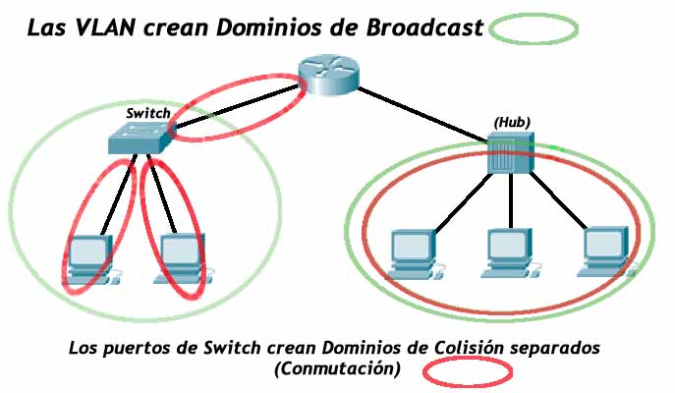

# 2.4 REDES INFORMATICAS POR SU GRADO DE AUTENTICACION

Las redes informáticas pueden clasificarse según su grado de autenticación en función de cómo se verifica la identidad de los usuarios y los dispositivos que acceden a la red. A continuación, te proporciono una clasificación básica de redes según este criterio:

1. **Redes abiertas**:
   * **Descripción**: Son redes sin ningún tipo de autenticación o con una autenticación mínima. Cualquier usuario puede conectarse sin requerir credenciales o con credenciales mínimas (por ejemplo, una contraseña compartida).
   * **Ejemplo**: Redes Wi-Fi públicas en cafeterías o aeropuertos.
2. **Redes con autenticación básica**:
   * **Descripción**: En este tipo de redes, se requiere algún tipo de autenticación para acceder. Esto puede implicar una contraseña para ingresar a la red, pero la autenticación suele ser simple y no implica un control riguroso sobre los usuarios.
   * **Ejemplo**: Redes Wi-Fi domésticas que requieren una contraseña para acceder.
3. **Redes con autenticación avanzada**:
   * **Descripción**: Requieren un proceso de autenticación más robusto, que puede incluir métodos como certificados digitales, autenticación de dos factores (2FA), o el uso de claves públicas y privadas para garantizar que solo usuarios autorizados puedan acceder a la red.
   * **Ejemplo**: Redes corporativas que utilizan protocolos como WPA2 Enterprise o VPNs que requieren certificados digitales para acceder.
4. **Redes con autenticación multi-factor**:
   * **Descripción**: En este tipo de redes, no solo se requiere una contraseña, sino también otro factor adicional para verificar la identidad del usuario. Esto puede incluir un código enviado por SMS, una aplicación de autenticación, un token físico, o un factor biométrico (como la huella digital o el reconocimiento facial).
   * **Ejemplo**: Redes bancarias en línea o sistemas de acceso a servicios críticos donde la seguridad es muy alta.
5. **Redes con autenticación federada**:
   * **Descripción**: Este tipo de redes utilizan un sistema de autenticación en el que los usuarios se autentican una sola vez en una fuente de identidad externa (como Google, Facebook, o un sistema corporativo centralizado) para acceder a múltiples servicios o redes. Esto permite a los usuarios acceder a recursos sin tener que gestionar varias credenciales para cada servicio.
   * **Ejemplo**: Servicios que permiten acceder a múltiples plataformas con un solo inicio de sesión (Single Sign-On, SSO).

# Redes informáticas por su grado de autenticación

Las redes informáticas pueden clasificarse según su **grado de autenticación** en función de cómo se gestionan y verifican las identidades de los usuarios o dispositivos que acceden a ellas. La autenticación es un proceso clave en la seguridad de las redes, ya que permite garantizar que solo los usuarios o dispositivos autorizados puedan acceder a los recursos de la red.

**1. Redes sin autenticación (Redes abiertas):**

* **Descripción**: En este tipo de redes, no se realiza ningún proceso de autenticación. Cualquier usuario que tenga acceso físico a la red puede conectarse sin restricciones.
* **Ejemplo**:
  + Redes Wi-Fi públicas (cafeterías, aeropuertos).
  + Redes sin contraseña o con contraseña compartida de acceso fácil.
* **Seguridad**: Muy baja. No hay control sobre quién accede a la red.

**2. Redes con autenticación básica:**

* **Descripción**: Requieren que los usuarios proporcionen una credencial, como una contraseña, para poder acceder a la red. Este tipo de autenticación es bastante común en redes domésticas o pequeñas.
* **Ejemplo**:
  + Redes Wi-Fi domésticas protegidas con contraseña (WPA2, WPA3).
  + Redes de acceso restringido con nombre de usuario y contraseña simples.
* **Seguridad**: Baja a media. Dependiendo de la fortaleza de la contraseña, la seguridad puede ser vulnerable a ataques de fuerza bruta o de diccionario.

**3. Redes con autenticación robusta:**

* **Descripción**: Utilizan métodos de autenticación más avanzados, como el uso de protocolos de seguridad (por ejemplo, WPA2 Enterprise), sistemas de autenticación basada en certificados digitales, o autenticación mediante dispositivos de seguridad adicionales (como tarjetas inteligentes o tokens de hardware).
* **Ejemplo**:
  + Redes corporativas que implementan **WPA2 Enterprise**, que requiere que cada dispositivo se autentique mediante un servidor centralizado de autenticación.
  + Redes VPN corporativas con autenticación basada en certificados.
* **Seguridad**: Alta. Se utilizan mecanismos más fuertes para verificar la identidad y garantizar que solo usuarios autorizados accedan.

**4. Redes con autenticación multifactor (MFA):**

* **Descripción**: Exigen más de un factor de autenticación para garantizar la identidad del usuario. Esto puede incluir una combinación de algo que el usuario sabe (como una contraseña), algo que tiene (como un teléfono móvil para recibir un código de verificación) o algo que el usuario es (como la biometría).
* **Ejemplo**:
  + Redes de acceso a servicios financieros o bancarios, que requieren una contraseña y un código enviado por SMS.
  + Autenticación en redes VPN utilizando una combinación de contraseña y autenticación biométrica o token de seguridad.
* **Seguridad**: Muy alta. El uso de múltiples factores de autenticación dificulta el acceso no autorizado.

**5. Redes con autenticación federada (SSO):**

* **Descripción**: Permiten a los usuarios autenticarse una sola vez en un sistema de identidad centralizado, y con esa única autenticación pueden acceder a múltiples redes o servicios. El proceso de autenticación es gestionado a través de un proveedor de identidad externo.
* **Ejemplo**:
  + Acceso a múltiples servicios (como aplicaciones empresariales o plataformas en la nube) a través de una única autenticación, utilizando sistemas como **OAuth**, **SAML**, o **OpenID Connect**.
  + Autenticación de usuarios mediante proveedores de identidad externos, como Google o Facebook, para iniciar sesión en varias plataformas o aplicaciones.
* **Seguridad**: Alta. La autenticación es centralizada y se realiza en plataformas de confianza, lo que simplifica la gestión y mejora la seguridad.

**6. Redes con autenticación biométrica:**

* **Descripción**: Utilizan características físicas o comportamentales del usuario (como huellas dactilares, reconocimiento facial, o el patrón de voz) para autenticar la identidad del usuario.
* **Ejemplo**:
  + Acceso a dispositivos móviles o laptops mediante reconocimiento facial o huella digital.
  + Sistemas de control de acceso en empresas que requieren autenticación biométrica para ingresar a áreas restringidas.
* **Seguridad**: Muy alta. La autenticación biométrica es única para cada individuo, lo que la convierte en un método de autenticación difícil de suplantar.

**7. Redes con autenticación continua (Autenticación adaptativa):**

* **Descripción**: Estas redes utilizan la autenticación no solo en el momento de inicio de sesión, sino de forma continua, evaluando el comportamiento del usuario a lo largo del tiempo. Esto puede incluir monitoreo de patrones de acceso, comportamiento en línea, ubicación, etc.
* **Ejemplo**:
  + Sistemas de seguridad en línea que ajustan el nivel de autenticación requerido en función de factores como el comportamiento del usuario (tiempo de inactividad, patrones de navegación) o el acceso desde ubicaciones geográficas inusuales.

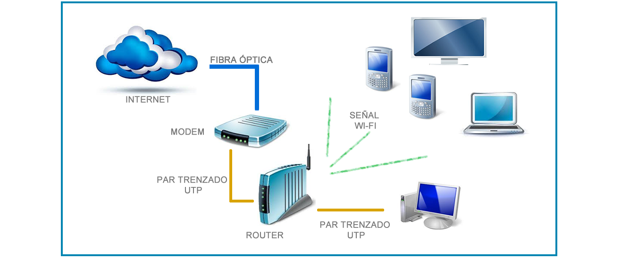

## Redes informáticas por su servicio o función

Las redes informáticas se pueden clasificar según **su servicio o función**, dependiendo del tipo de servicios que brindan y de las funcionalidades que tienen. A continuación, te presento las principales categorías basadas en su servicio o función:

**1. Redes de Área Local (LAN - Local Area Network):**

* **Descripción**: Son redes que se extienden sobre un área geográfica pequeña, como una oficina, una casa o un edificio. Estas redes están diseñadas para conectar dispositivos cercanos entre sí, permitiendo compartir recursos como impresoras, archivos, aplicaciones y acceso a Internet.
* **Función**: Facilitar la comunicación y el intercambio de recursos dentro de un espacio reducido.
* **Ejemplo**: Red de computadoras dentro de una empresa o red doméstica.

**2. Redes de Área Metropolitana (MAN - Metropolitan Area Network):**

* **Descripción**: Son redes que cubren un área geográfica más amplia que una LAN, típicamente una ciudad o una región metropolitana. Las MAN permiten la interconexión de varias LANs dentro de una misma área geográfica.
* **Función**: Conectar múltiples redes locales dentro de una ciudad o área metropolitana, permitiendo la comunicación entre ellas.
* **Ejemplo**: Red de telecomunicaciones de una ciudad, que conecta diversas instituciones, universidades o edificios corporativos.

**3. Redes de Área Amplia (WAN - Wide Area Network):**

* **Descripción**: Son redes que abarcan grandes áreas geográficas, como ciudades, países o incluso continentes. A menudo, las WAN se componen de múltiples MAN y LAN interconectadas a través de medios de transmisión como líneas telefónicas, satélites, o cables submarinos.
* **Función**: Facilitar la comunicación entre redes de diferentes ubicaciones geográficas, a menudo a través de Internet.
* **Ejemplo**: Internet es la red WAN más grande del mundo, que conecta millones de redes en todo el planeta.

**4. Redes de Área Personal (PAN - Personal Area Network):**

* **Descripción**: Son redes de corto alcance que se utilizan para conectar dispositivos personales, como teléfonos móviles, tabletas, computadoras portátiles, impresoras, entre otros. Estas redes suelen operar en distancias muy pequeñas, generalmente dentro de un rango de 10 metros.
* **Función**: Conectar dispositivos personales entre sí para facilitar el intercambio de datos y la sincronización.
* **Ejemplo**: Conexiones Bluetooth entre un teléfono móvil y unos auriculares o entre una computadora y una impresora.

**5. Redes Inalámbricas (Wi-Fi o WLAN - Wireless Local Area Network):**

* **Descripción**: Son redes locales que no requieren cables físicos para interconectar los dispositivos, sino que utilizan ondas de radio para transmitir datos. Son muy populares en entornos domésticos y empresariales debido a su flexibilidad y facilidad de instalación.
* **Función**: Proveer acceso inalámbrico a Internet y recursos compartidos dentro de un área local.
* **Ejemplo**: Redes Wi-Fi en casas, oficinas o cafés.

**6. Redes Virtuales (VLAN - Virtual Local Area Network):**

* **Descripción**: Son redes lógicas creadas dentro de una red física, que permiten segmentar y organizar el tráfico de datos en diferentes "subredes" sin importar la ubicación física de los dispositivos. Esto es útil para mejorar la seguridad, el rendimiento y la gestión de la red.
* **Función**: Segmentar y organizar el tráfico de datos dentro de una red, incluso si los dispositivos están físicamente en diferentes lugares.
* **Ejemplo**: En una empresa, se pueden tener VLANs para el departamento de finanzas, recursos humanos y marketing, que, aunque estén en el mismo edificio, se mantienen separados lógicamente.

**7. Redes Privadas Virtuales (VPN - Virtual Private Network):**

* **Descripción**: Son redes que permiten una conexión segura y privada a través de una red pública, como Internet. Utilizan tecnologías de cifrado para proteger la comunicación y garantizar que los datos no sean interceptados por terceros.
* **Función**: Proporcionar acceso remoto y seguro a una red interna desde cualquier lugar del mundo.
* **Ejemplo**: Una empresa que permite a sus empleados acceder de manera segura a los recursos de la red corporativa desde sus casas o durante sus viajes a través de una VPN.

**8. Redes de Almacenamiento (SAN - Storage Area Network):**

* **Descripción**: Son redes diseñadas específicamente para el almacenamiento y acceso a datos. Permiten que los servidores y dispositivos de almacenamiento estén conectados entre sí de manera eficiente, de modo que los datos puedan ser accesibles de manera rápida y segura.
* **Función**: Mejorar la capacidad de almacenamiento y el rendimiento en la gestión de grandes volúmenes de datos.
* **Ejemplo**: Empresas que usan redes SAN para almacenar grandes bases de datos o archivos multimedia.

**9. Redes de Sensores (WSN - Wireless Sensor Network):**

* **Descripción**: Son redes compuestas por una gran cantidad de sensores pequeños y dispositivos de medición que se utilizan para monitorear condiciones físicas, como temperatura, humedad, presión, entre otros, y transmitir esa información a un sistema central.
* **Función**: Recoger datos de sensores distribuidos para análisis y monitoreo en tiempo real.
* **Ejemplo**: Redes utilizadas para monitorear el clima, controlar la calidad del aire o sistemas de monitoreo en agricultura.

**10. Redes de Área de Almacenamiento de Datos (DAN - Data Area Network):**

* **Descripción**: Son redes especializadas en el intercambio y almacenamiento de grandes cantidades de datos en dispositivos de almacenamiento masivo, tales como discos duros o sistemas RAID.
* **Función**: Proveer almacenamiento masivo y recuperación de datos para empresas y organizaciones.
* **Ejemplo**: Red utilizada en centros de datos para administrar grandes volúmenes de información.

**11. Redes de Área Extendida (GAN - Global Area Network):**

* **Descripción**: Son redes que abarcan áreas geográficas aún mayores que las WAN, y pueden conectar continentes completos o redes a nivel mundial. Están diseñadas para la comunicación global y la interconexión de múltiples WANs.
* **Función**: Facilitar la comunicación a nivel global entre diversas redes.
* **Ejemplo**: Internet, que conecta todas las WANs a nivel mundial.

**12. Redes de P2P (Peer-to-Peer):**

* **Descripción**: Son redes donde los dispositivos actúan como iguales (peers) y no hay un servidor central que controle la comunicación. Cada dispositivo en la red puede ser tanto cliente como servidor, lo que facilita la compartición de recursos directamente entre usuarios.
* **Función**: Permitir el intercambio directo de archivos y recursos entre dispositivos sin necesidad de un servidor centralizado.
* **Ejemplo**: Redes para compartir archivos como BitTorrent o sistemas de mensajería instantánea que utilizan conexiones directas.
* Modelo de referencia osi

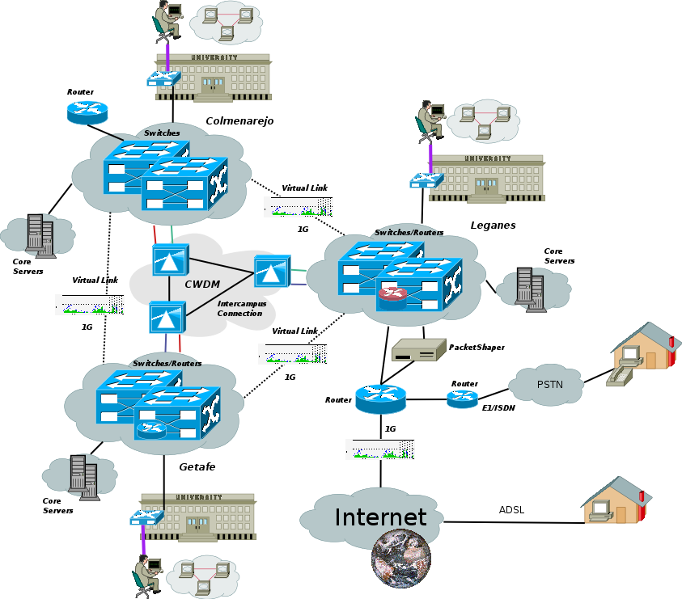

El **Modelo de Referencia OSI (Open Systems Interconnection)** es un marco conceptual utilizado para entender y estandarizar las funciones de una red de comunicaciones en siete capas, permitiendo la interoperabilidad entre diferentes sistemas y tecnologías. El modelo OSI fue desarrollado por la **Organización Internacional de Normalización (ISO)** y es fundamental para comprender cómo los sistemas de redes se comunican a través de diferentes protocolos.

**Las 7 capas del modelo OSI son:**

**1. Capa 1: Capa Física (Physical Layer)**

* **Función**: Esta capa se encarga de la transmisión de datos en forma de señales eléctricas, ópticas o de radio entre dispositivos de la red. Su principal tarea es definir las características físicas del medio de transmisión (como cables, conectores, voltajes, etc.).
* **Ejemplos**: Cableado, tarjetas de red, conectores, fibra óptica, señales de radio en redes inalámbricas.
* **Protocolos/Componentes**: Ethernet, USB, DSL, Wi-Fi (en términos de la parte física).

**2. Capa 2: Capa de Enlace de Datos (Data Link Layer)**

* **Función**: Se encarga de la transmisión de datos sin errores entre dos dispositivos en la misma red. Organiza los datos en tramas y se asegura de que los errores de transmisión sean detectados y corregidos.
* **Subcapas**: Esta capa se divide en dos subcapas:
  + **LLC (Logical Link Control)**: Maneja el control de enlace lógico y la multiplexación de múltiples protocolos.
  + **MAC (Media Access Control)**: Se ocupa de la forma en que los dispositivos acceden al medio de transmisión y controla las direcciones físicas.
* **Ejemplos**: Ethernet (tramas), ARP (Address Resolution Protocol), PPP (Point-to-Point Protocol), Wi-Fi (tramas).
* **Protocolos/Componentes**: Ethernet, MAC, ARP, PPP, frame switching.

**3. Capa 3: Capa de Red (Network Layer)**

* **Función**: Se encarga del enrutamiento de los datos, es decir, determinar el mejor camino o ruta para que los datos lleguen de un origen a un destino, incluso si están en diferentes redes. Además, se encarga de la asignación de direcciones lógicas.
* **Protocolos/Componentes**: IP (Internet Protocol), ICMP (Internet Control Message Protocol), Routers, direcciones IP.
* **Ejemplos**: Enrutamiento de paquetes a través de redes (por ejemplo, de una red local a Internet).

**4. Capa 4: Capa de Transporte (Transport Layer)**

* **Función**: Su tarea es asegurar que los datos se entreguen de manera confiable y en el orden correcto. Proporciona control de flujo, control de errores y retransmisión de datos si es necesario.
* **Protocolos**:
  + **TCP (Transmission Control Protocol)**: Protocolo orientado a conexión que garantiza la entrega confiable de datos.
  + **UDP (User Datagram Protocol)**: Protocolo sin conexión, más rápido, pero sin garantía de entrega.
* **Ejemplos**: TCP, UDP.
* **Funciones clave**: Establecer, mantener y finalizar conexiones entre los sistemas finales, control de flujo y manejo de errores.

**5. Capa 5: Capa de Sesión (Session Layer)**

* **Función**: Se encarga de establecer, mantener y terminar las sesiones entre dos aplicaciones. Proporciona mecanismos para la sincronización, el control del diálogo y la gestión de las conexiones.
* **Ejemplos**: Establecimiento de sesión en aplicaciones como videoconferencias, sesiones en bases de datos.
* **Protocolos**: NetBIOS, RPC (Remote Procedure Call).

**6. Capa 6: Capa de Presentación (Presentation Layer)**

* **Función**: Se encarga de la representación, la codificación y la conversión de los datos. Esta capa traduce los datos entre el formato que utiliza la aplicación y el formato que puede ser transportado por la red.
* **Tareas principales**:
  + Codificación de datos (por ejemplo, convertir entre ASCII y EBCDIC).
  + Compresión de datos (para reducir el tamaño de los archivos).
  + Cifrado de datos (para asegurar la confidencialidad).
* **Ejemplos**: SSL/TLS (para cifrado), JPEG, GIF, PNG (formatos de imagen), ASCII, EBCDIC.

**7. Capa 7: Capa de Aplicación (Application Layer)**

* **Función**: Es la capa más cercana al usuario. Proporciona servicios directamente a las aplicaciones para que puedan acceder a la red y comunicarse con otras aplicaciones en la red. La capa de aplicación define los protocolos y las interfaces que las aplicaciones usan para interactuar con la red.
* **Ejemplos**: HTTP (para la web), FTP (para la transferencia de archivos), SMTP (para el correo electrónico), DNS (para la resolución de nombres).
* **Protocolos**: HTTP, FTP, SMTP, DNS, IMAP, POP3.

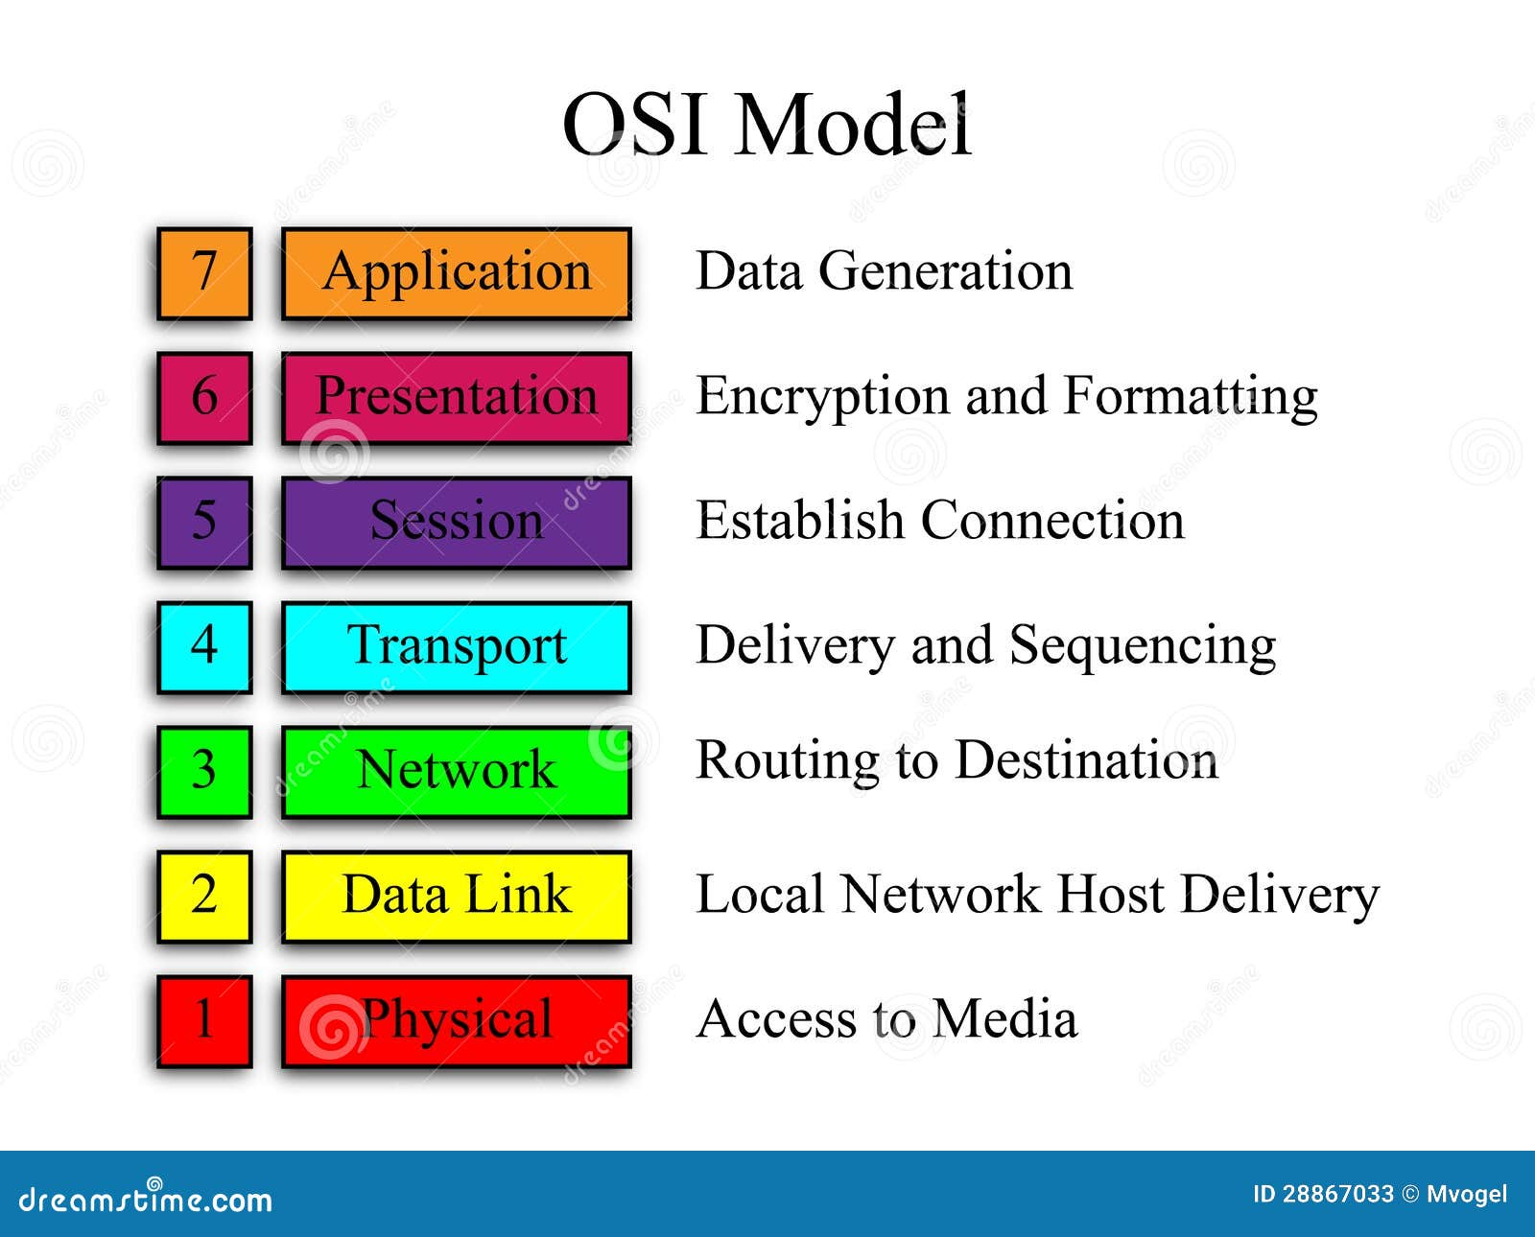

Ventajas del modelo osi

El **Modelo OSI** (Open Systems Interconnection) es una referencia fundamental en el campo de las redes y comunicaciones, y tiene varias **ventajas** que han sido clave en la estandarización y el desarrollo de la tecnología de redes. Algunas de las principales ventajas del modelo OSI incluyen:

**1. Facilita la interoperabilidad:**

* El modelo OSI estandariza la comunicación en redes, lo que permite que diferentes dispositivos y sistemas de fabricantes distintos se comuniquen entre sí. Esto es esencial en un entorno donde se utilizan equipos y tecnologías diversas.
* **Ejemplo**: Dispositivos de diferentes marcas pueden interactuar sin problemas si ambos siguen el modelo OSI, como un router Cisco comunicándose con un servidor HP.

**2. Modularidad y simplificación:**

* Al dividir las funciones de la red en **7 capas**, el modelo OSI permite abordar cada una de ellas de manera independiente. Esto facilita el desarrollo, la depuración y la mejora de las tecnologías de red, ya que cada capa se puede modificar o mejorar sin afectar el funcionamiento de las demás.
* **Ejemplo**: Si se desea mejorar la seguridad de la transmisión de datos, se puede hacerlo en la capa de **presentación** o **aplicación** sin modificar las capas de **enlace de datos** o **física**.

**3. Facilita la resolución de problemas:**

* El modelo OSI permite identificar y aislar problemas en una red de manera más eficiente. Al contar con capas bien definidas, es más fácil determinar en qué capa se encuentra el problema (por ejemplo, si es un problema de hardware, un error de protocolo, etc.).
* **Ejemplo**: Si hay problemas de conexión, se puede verificar en primer lugar si los cables físicos están conectados correctamente (capa 1) o si hay un fallo en la **configuración de la red** (capa 3).

**4. Fomenta la estandarización:**

* El modelo OSI ha servido como base para la creación de estándares de red que son aceptados y utilizados globalmente. Esto facilita la interoperabilidad y la compatibilidad de equipos y software de diferentes proveedores.
* **Ejemplo**: Protocolos como **TCP/IP**, **Ethernet**, **HTTP**, **SMTP**, etc., se basan en el modelo OSI y han sido estandarizados para su uso en redes globales.

**5. Desarrollo y capacitación más fácil:**

* El modelo OSI proporciona una estructura clara que facilita la enseñanza de las redes y su funcionamiento. Los estudiantes y profesionales pueden aprender cómo las redes operan de manera más comprensible y detallada.
* **Ejemplo**: Los cursos de redes tienden a enseñar primero el modelo OSI para establecer una base sólida antes de profundizar en protocolos específicos como **TCP/IP**.

**6. Escalabilidad y flexibilidad:**

* El modelo OSI es lo suficientemente flexible como para permitir la implementación de nuevas tecnologías o protocolos en una red. Las tecnologías emergentes pueden insertarse en las capas correspondientes sin necesidad de rediseñar todo el sistema.
* **Ejemplo**: El modelo puede adaptarse a nuevas tecnologías, como el **IPv6** o las redes 5G, insertándose sin alterar las capas inferiores del modelo.

**7. Mejor comprensión del flujo de datos:**

* El modelo OSI permite comprender de manera clara cómo los datos se mueven a través de una red, desde la capa de aplicación (donde se genera la solicitud) hasta la capa física (donde los datos se transmiten como señales).
* **Ejemplo**: Si se necesita entender cómo se realiza una comunicación en **HTTP** (capa de aplicación), el modelo OSI ayuda a visualizar cómo interactúa con otras capas, como la capa de transporte (**TCP**) y la capa de red (**IP**).

**8. Desarrollo de tecnologías sin interferencia:**

* Al tener capas independientes, los desarrolladores pueden trabajar en tecnologías específicas para una capa sin preocuparse por interferir con el funcionamiento de otras capas. Esto promueve la innovación y la creación de nuevas soluciones sin necesidad de afectar toda la arquitectura de la red.
* **Ejemplo**: Los avances en protocolos de transporte (como **TCP**) no requieren modificar la capa física o la capa de enlace de datos.

**9. Flexibilidad en la elección de protocolos:**

* El modelo OSI permite utilizar diferentes protocolos en cada capa, lo que proporciona flexibilidad para elegir el más adecuado para la situación. Esto facilita la adopción de nuevos protocolos a medida que se desarrollan, sin necesidad de reestructurar toda la red.
* **Ejemplo**: Se pueden usar **TCP** o **UDP** en la capa de transporte dependiendo de la necesidad de confiabilidad en la transmisión de datos.

## Modelo TCP/IP

El **Modelo TCP/IP** (Transmission Control Protocol / Internet Protocol) es un conjunto de protocolos que se utiliza para interconectar dispositivos a través de redes y especialmente en Internet. Es el modelo más utilizado en la práctica para la comunicación de redes, y su arquitectura se basa en el **Modelo OSI**, aunque con una estructura simplificada de **4 capas** en lugar de 7.

El **Modelo TCP/IP** fue desarrollado por el Departamento de Defensa de Estados Unidos (DoD) para garantizar la interoperabilidad y la comunicación entre redes de diferentes tipos, y ha sido el fundamento para el funcionamiento de Internet. A continuación, te explico las **4 capas** del modelo TCP/IP.

**Las 4 capas del modelo TCP/IP:**

1. **Capa de Aplicación (Application Layer)**
2. **Capa de Transporte (Transport Layer)**
3. **Capa de Internet (Internet Layer)**
4. **Capa de Acceso a la Red (Network Access Layer)**

**1. Capa de Aplicación (Application Layer)**

* **Función**: Esta capa es la más cercana al usuario y se encarga de proporcionar servicios y aplicaciones que permiten la comunicación entre los programas en diferentes dispositivos de la red. Incluye todos los protocolos que las aplicaciones utilizan para comunicarse a través de la red.
* **Protocolos**:
  + **HTTP** (Hypertext Transfer Protocol): Utilizado para la transmisión de datos en la web.
  + **FTP** (File Transfer Protocol): Utilizado para la transferencia de archivos.
  + **SMTP** (Simple Mail Transfer Protocol): Utilizado para el envío de correos electrónicos.
  + **DNS** (Domain Name System): Utilizado para la resolución de nombres de dominio a direcciones IP.
  + **POP3** (Post Office Protocol) y **IMAP** (Internet Message Access Protocol): Utilizados para recibir correos electrónicos.
* **Ejemplo**: Un navegador web que solicita una página a través de HTTP o un cliente de correo electrónico que envía un mensaje mediante SMTP.

**2. Capa de Transporte (Transport Layer)**

* **Función**: Esta capa se encarga de asegurar que los datos lleguen de manera fiable y en el orden correcto entre dos dispositivos de la red. Además, gestiona el control de flujo y el control de errores, proporcionando un servicio de transmisión confiable.
* **Protocolos**:
  + **TCP** (Transmission Control Protocol): Protocolo orientado a conexión que garantiza la entrega fiable de datos. Proporciona control de flujo, corrección de errores, y reenvío de paquetes perdidos.
  + **UDP** (User Datagram Protocol): Protocolo sin conexión y más rápido que TCP, pero no garantiza la entrega de datos ni el orden de los mismos.
* **Ejemplo**:
  + **TCP**: Utilizado para aplicaciones que requieren alta confiabilidad, como la navegación web (HTTP) o la transferencia de archivos (FTP).
  + **UDP**: Utilizado para aplicaciones donde la velocidad es más importante que la confiabilidad, como en la transmisión de video en tiempo real o en juegos en línea.

**3. Capa de Internet (Internet Layer)**

* **Función**: La capa de Internet se encarga del enrutamiento y la transmisión de los datos a través de la red, desde el origen hasta el destino. Se asegura de que los datos lleguen al lugar correcto, aunque los dispositivos estén en diferentes redes. Además, se encarga del direccionamiento lógico (direcciones IP) y del encaminamiento de los paquetes de datos.
* **Protocolos**:
  + **IP** (Internet Protocol): Es el protocolo principal de esta capa, responsable de dirigir los paquetes de datos a su destino utilizando direcciones IP.
  + **ICMP** (Internet Control Message Protocol): Utilizado para el control y diagnóstico de la red, como en los mensajes de "ping" para verificar la conectividad.
  + **ARP** (Address Resolution Protocol): Se utiliza para resolver direcciones de red (IP) a direcciones físicas (MAC) en una red local.
* **Ejemplo**: El **IP** es el protocolo utilizado para dividir los datos en paquetes y asegurarse de que cada paquete llegue al destino correcto a través de diferentes rutas posibles.

**4. Capa de Acceso a la Red (Network Access Layer)**

* **Función**: Esta capa es responsable de la transmisión física de los datos a través del medio de transmisión, ya sea a través de cables, ondas de radio, fibra óptica, etc. Se ocupa de la comunicación entre los dispositivos de una red local (como computadoras, routers y switches) y el acceso a redes externas.
* **Protocolos y Componentes**:
  + **Ethernet**: Uno de los protocolos más utilizados en redes locales (LAN).
  + **Wi-Fi**: Para redes inalámbricas (WLAN).
  + **Frame Relay** y **DSL**: Otros protocolos utilizados en conexiones de datos de área amplia (WAN).
  + **Dispositivos de Hardware**: Incluye routers, switches, tarjetas de red, etc.
* **Ejemplo**: En una red LAN, el protocolo **Ethernet** define cómo los dispositivos se comunican a nivel físico. En una red Wi-Fi, la capa de acceso a la red define cómo los dispositivos se conectan de forma inalámbrica.

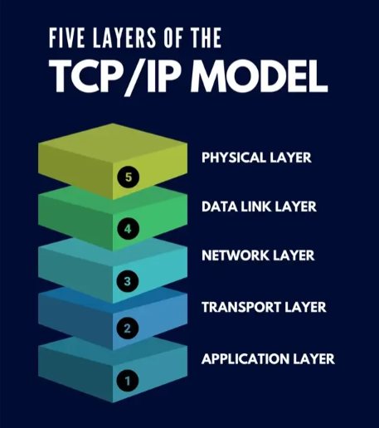

## Ventajas del modelo TCP/IP

El **Modelo TCP/IP** es fundamental para el funcionamiento de Internet y las redes modernas. Su simplicidad, flexibilidad y adaptabilidad lo han convertido en el modelo de referencia para las redes globales. Aquí te presento algunas de las **ventajas clave** del modelo TCP/IP:

**1. Simplicidad y Eficiencia:**

* El modelo TCP/IP tiene **solo 4 capas**, a diferencia del **Modelo OSI**, que tiene 7. Esta estructura simplificada facilita su comprensión y la implementación en redes reales.
* **Ventaja**: Menor complejidad en el diseño y mantenimiento de sistemas de comunicación. Las capas están bien definidas, lo que reduce la sobrecarga y mejora la eficiencia.

**2. Escalabilidad:**

* El modelo TCP/IP es altamente **escalable** y ha demostrado ser capaz de soportar redes de cualquier tamaño, desde redes locales pequeñas (LAN) hasta grandes redes globales como **Internet**.
* **Ventaja**: Permite la expansión de redes sin que el protocolo necesite ser modificado. A medida que se agregan más dispositivos o redes, TCP/IP se adapta de forma efectiva.

**3. Interoperabilidad:**

* TCP/IP es un **protocolo abierto** que facilita la **interoperabilidad** entre diferentes tipos de sistemas operativos, dispositivos y hardware. Esto significa que cualquier dispositivo, independientemente de su fabricante, puede comunicarse con otros dispositivos en la misma red siempre que siga el estándar TCP/IP.
* **Ventaja**: Los dispositivos y sistemas de diferentes fabricantes pueden comunicarse sin problemas, permitiendo una mayor diversidad de hardware y software.

**4. Compatibilidad con Internet:**

* **TCP/IP es el protocolo base de Internet**, lo que significa que todos los servicios de Internet (navegación web, correo electrónico, transferencia de archivos, etc.) dependen de este conjunto de protocolos.
* **Ventaja**: Al ser el protocolo que sostiene Internet, TCP/IP es universalmente adoptado, y su compatibilidad con Internet asegura la conectividad global sin importar la red o el dispositivo

.

**5. Flexibilidad y Adaptabilidad:**

* TCP/IP es **extremadamente flexible** y se adapta fácilmente a nuevas tecnologías. Con el tiempo, se han incorporado nuevas versiones, como **IPv6** (que reemplaza a IPv4) para resolver problemas de escasez de direcciones IP y agregar nuevas funcionalidades.
* **Ventaja**: Los protocolos TCP/IP pueden evolucionar y adaptarse a los avances tecnológicos sin comprometer la compatibilidad con redes existentes.

**6. Fiabilidad y Control de Errores (con TCP):**

* El protocolo **TCP** asegura que los datos lleguen correctamente a su destino, controlando la entrega, el orden y la integridad de los paquetes. Si ocurre algún error, TCP gestiona la retransmisión de los datos para garantizar una **entrega confiable**.
* **Ventaja**: Proporciona un nivel de fiabilidad necesario para aplicaciones que requieren precisión, como el **navegador web**, **transferencias de archivos** y otros servicios donde la pérdida de datos sería inaceptable.

**7. Facilidad para la Administración de Redes:**

* TCP/IP incluye herramientas y protocolos que facilitan la **gestión de redes**. Por ejemplo, **ICMP** (Internet Control Message Protocol) se usa para diagnóstico y verificación de la conectividad de la red (por ejemplo, mediante el comando **ping**).
* **Ventaja**: Los administradores de redes pueden realizar diagnósticos y monitorizar el estado de la red con facilidad, mejorando la eficiencia operativa.

**8. Manejo de Direccionamiento (Direcciones IP):**

* **TCP/IP utiliza un sistema de direccionamiento basado en IP** que permite identificar de manera única a los dispositivos en una red. Este sistema es eficiente y facilita el enrutamiento de paquetes de datos a través de diferentes redes.
* **Ventaja**: Facilita la administración de grandes redes distribuidas y la conectividad de múltiples dispositivos en Internet, garantizando que los datos lleguen al destino correcto.

**9. Redundancia y Tolerancia a Fallos:**

* TCP/IP es **resiliente** ante fallos. Si un camino de transmisión se interrumpe, los routers pueden redirigir el tráfico por rutas alternativas sin que se interrumpa la comunicación.
* **Ventaja**: Esto asegura una alta **disponibilidad** y **fiabilidad** en las redes, incluso en el caso de problemas o fallos en la infraestructura.

**10. Costo Reducido y Ampliamente Adoptado:**

* Al ser un estándar abierto, no está ligado a un único fabricante o proveedor. Esto ha hecho que el **Modelo TCP/IP** sea ampliamente adoptado, lo que se traduce en menores costos de implementación y mantenimiento.
* **Ventaja**: Las redes basadas en TCP/IP son económicas de implementar y mantener, ya que se utilizan ampliamente herramientas y tecnologías estándar.

**11. Facilita el Desarrollo de Nuevas Aplicaciones y Servicios:**

* El modelo TCP/IP ha impulsado el crecimiento de Internet y de muchas aplicaciones y servicios online, desde la navegación web hasta los servicios de video en vivo y las aplicaciones de comunicación en tiempo real.
* **Ventaja**: Su estructura facilita la creación de nuevas aplicaciones y servicios, gracias a su flexibilidad y estándar ampliamente aceptado.

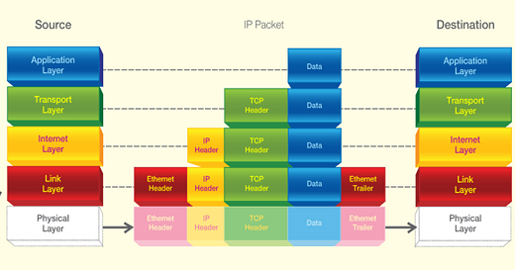

Protocolos de comunicación

Los protocolos de comunicación son un conjunto de reglas y convenciones que determinan cómo se intercambia la información entre dispositivos en una red o sistema de comunicación. Estos protocolos aseguran que los datos sean transmitidos de manera efectiva, segura y comprensible para todos los dispositivos involucrados.

Existen diferentes tipos de protocolos según la capa del modelo OSI (Open Systems Interconnection) en la que operan. Algunos de los más comunes incluyen:

1. Protocolos de Capa de Aplicación

HTTP (HyperText Transfer Protocol): Es el protocolo utilizado en la web para la transmisión de páginas web.

FTP (File Transfer Protocol): Protocolo usado para la transferencia de archivos entre dispositivos.

SMTP (Simple Mail Transfer Protocol): Usado para enviar correos electrónicos.

POP3/IMAP (Post Office Protocol/Internet Message Access Protocol): Protocolos para la recepción de correos electrónicos.

2. Protocolos de Capa de Transporte

TCP (Transmission Control Protocol): Protocolo orientado a la conexión que garantiza la entrega de los datos en el orden correcto.

UDP (User Datagram Protocol): Protocolo sin conexión que es más rápido pero no garantiza la entrega de los datos.

3. Protocolos de Capa de Red

IP (Internet Protocol): Es el protocolo encargado de direccionar y enrutar los paquetes de datos en Internet.

ICMP (Internet Control Message Protocol): Protocolo usado para enviar mensajes de control y error entre dispositivos.

4. Protocolos de Capa de Enlace de Datos

Ethernet: Es el protocolo más utilizado en redes locales (LAN) para la transmisión de datos.

Wi-Fi: Protocolo de red inalámbrica utilizado en redes locales sin cables.

5. Protocolos de Capa Física

RS-232: Un protocolo de comunicación para la transmisión de datos seriales.

USB (Universal Serial Bus): Es un estándar para la conexión y transferencia de datos entre computadoras y dispositivos periféricos.

Características clave de los protocolos de comunicación:

Fiabilidad: Algunos protocolos, como TCP, ofrecen mecanismos para garantizar que los datos lleguen de manera correcta y en orden.

Seguridad: Protocolos como HTTPS o SSL/TLS aseguran que los datos se transmitan de manera cifrada.

Eficiencia: Algunos protocolos, como UDP, están diseñados para ser más rápidos, aunque sacrifican fiabilidad.



**Medios de transmisión guiados (Alámbricos) y no guiados (Inalámbricos) de datos**

Existen varios organismos internacionales que son responsables de desarrollar, estandarizar y gestionar las normas y protocolos relacionados con las redes informáticas a nivel global. Estos organismos juegan un papel clave en la evolución de las tecnologías de comunicación y en la interoperabilidad entre diferentes sistemas y redes. Algunos de los más relevantes son:

1. ISO (International Organization for Standardization)

Descripción: Es una organización no gubernamental que establece normas internacionales en una amplia variedad de áreas, incluida la informática y las telecomunicaciones.

Contribuciones relevantes: La ISO/IEC 27001 (norma para la gestión de seguridad de la información), el ISO/IEC 11801 (para redes de comunicación de datos), y muchas otras normas para redes y seguridad informática.

2. ITU (International Telecommunication Union)

Descripción: Es una agencia especializada de las Naciones Unidas que se encarga de coordinar el uso global del espectro radioeléctrico, el desarrollo de estándares para las telecomunicaciones, y la mejora de la infraestructura de las telecomunicaciones en los países en desarrollo.

Contribuciones relevantes: Desarrolla los Estándares de Telecomunicaciones (ITU-T), que incluyen recomendaciones para redes de telecomunicaciones, internet, transmisión de datos y redes móviles.

3. IETF (Internet Engineering Task Force)

Descripción: Es una organización internacional encargada de desarrollar y promover estándares técnicos de internet. Está formada por ingenieros, diseñadores y expertos en redes.

Contribuciones relevantes: La RFC (Request for Comments) es una serie de documentos que define los estándares de protocolos de internet, como TCP/IP, HTTP, IPv6, entre otros. Muchos de los protocolos que hacen posible el funcionamiento de Internet son definidos por la IETF.

4. IEEE (Institute of Electrical and Electronics Engineers)

Descripción: Es una organización internacional que desarrolla estándares en diversos campos de la ingeniería, incluida la informática y las telecomunicaciones.

Contribuciones relevantes: Desarrolla estándares muy utilizados en redes de comunicaciones, como el IEEE 802 (que incluye Ethernet, Wi-Fi, Bluetooth, etc.).

5. W3C (World Wide Web Consortium)

Descripción: Es una comunidad internacional de organizaciones e individuos que trabajan en conjunto para desarrollar estándares para la Web.

Contribuciones relevantes: Desarrolla estándares clave para la web, como HTML, CSS, XML, y HTTP, que son fundamentales para la creación de sitios web y aplicaciones web.

6. ICANN (Internet Corporation for Assigned Names and Numbers)

Descripción: Es una organización sin fines de lucro responsable de coordinar el sistema de nombres de dominio (DNS) de internet y la asignación de direcciones IP.

Contribuciones relevantes: Asegura que los nombres de dominio sean únicos y que se asignen de manera eficiente y global.

7. IANA (Internet Assigned Numbers Authority)

Descripción: Es una división de ICANN que se encarga de la asignación global de recursos de dirección IP, números de protocolo y otros identificadores técnicos relacionados con internet.

Contribuciones relevantes: Gestiona los números de puerto, direcciones IP, y otros elementos técnicos esenciales para el funcionamiento de internet.

8. ETSI (European Telecommunications Standards Institute)

Descripción: Es un organismo europeo de estándares que trabaja en el desarrollo de normas y especificaciones para las telecomunicaciones, incluyendo redes informáticas y de comunicación móvil.

Contribuciones relevantes: Desarrolla estándares para redes móviles, 5G, servicios de telecomunicaciones, y otras tecnologías emergentes.

9. GSMA (GSM Association)

# PUNTO 3

3 Organismos internacionales de redes informáticas

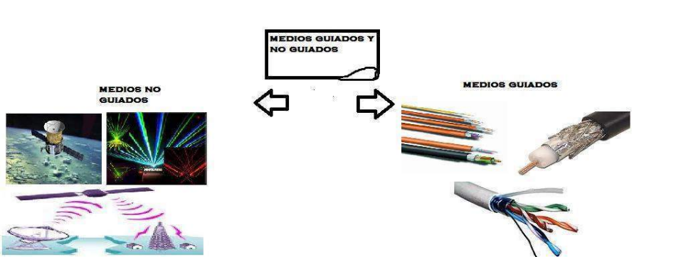

**1. ITU (International Telecommunication Union)**

* **Descripción**: La **Unión Internacional de Telecomunicaciones (ITU)** es una agencia especializada de las Naciones Unidas encargada de coordinar y estandarizar los servicios de telecomunicaciones a nivel mundial. La ITU desarrolla normas para las redes de telecomunicaciones, incluidas las redes de datos e internet, y promueve el acceso a las tecnologías de la información y la comunicación en todo el mundo.
* **Áreas de influencia**: Establece **normas de telecomunicaciones**, coordina el uso del espectro radioeléctrico, y promueve la interoperabilidad global de las redes de telecomunicaciones.
* **Ejemplos de actividades**:
  + Desarrollo de protocolos para comunicaciones inalámbricas.
  + Promoción de la conectividad universal.
  + Coordinación de la asignación de frecuencias de radio.

**2. IETF (Internet Engineering Task Force)**

* **Descripción**: La **Internet Engineering Task Force (IETF)** es una organización internacional que se encarga de desarrollar y promover estándares técnicos para la **infraestructura de Internet**. La IETF es responsable de la creación de protocolos esenciales para el funcionamiento de las redes, como el **TCP/IP** y otros estándares relacionados.
* **Áreas de influencia**: Protocolo de **Internet** y otros protocolos fundamentales para la red, como **HTTP**, **SMTP**, **DNS**, **IP**, etc.
* **Ejemplos de actividades**:
  + Desarrollo de RFCs (Request for Comments) que son los documentos que definen los estándares de Internet.
  + Establecimiento de protocolos que aseguran la comunicación eficiente en redes de todo el mundo

**3. ISO (International Organization for Standardization)**

* **Descripción**: La **Organización Internacional de Normalización (ISO)** es una organización independiente y no gubernamental que establece normas internacionales en una amplia gama de áreas, incluidas las telecomunicaciones y las redes informáticas. La ISO trabaja con comités técnicos (TC) que desarrollan normas en sectores específicos.
* **Áreas de influencia**: Desarrollo de normas para la **interoperabilidad de redes**, **seguridad de redes**, y otros aspectos técnicos de las redes informáticas.
* **Ejemplos de actividades**:
  + Desarrollo del **Modelo OSI** (Open Systems Interconnection).
  + Establecimiento de estándares para la **seguridad de la información** y la **gestión de redes**.

**4. IEEE (Institute of Electrical and Electronics Engineers)**

* **Descripción**: El **Institute of Electrical and Electronics Engineers (IEEE)** es una organización profesional global que se centra en la creación de normas técnicas en áreas como la ingeniería eléctrica, electrónica, telecomunicaciones y redes informáticas. El IEEE tiene un papel fundamental en la creación de normas de redes de área local (LAN), como **Ethernet**.
* **Áreas de influencia**: **Normas de redes**, **estándares de comunicación** (Ethernet, Wi-Fi, etc.), **tecnologías de telecomunicaciones**.
* **Ejemplos de actividades**:
  + Creación del estándar **802.3** (Ethernet) y **802.11** (Wi-Fi).
  + Desarrollo de tecnologías para redes de comunicación, como **Bluetooth**.

**5. W3C (World Wide Web Consortium)**

* **Descripción**: El **World Wide Web Consortium (W3C)** es una comunidad internacional que se encarga de desarrollar estándares para la **Web**. Si bien su enfoque principal es el desarrollo de normas para la creación de sitios web, también tiene un impacto importante en la **arquitectura de redes** debido a su influencia sobre los protocolos de comunicación web, como **HTTP**, **HTML** y **CSS**.
* **Áreas de influencia**: Estándares para **Internet** y la **web**. Aunque está más centrado en la web, las tecnologías desarrolladas por el W3C afectan directamente la infraestructura de redes.
* **Ejemplos de actividades**:
  + Desarrollo del estándar **HTML5**.
  + Creación de especificaciones para **WebSockets**, una tecnología que permite la comunicación bidireccional entre servidores y navegadores.

**6. ICANN (Internet Corporation for Assigned Names and Numbers)**

* **Descripción**: **ICANN** es una organización sin fines de lucro responsable de coordinar el sistema de **nombres de dominio (DNS)** y de asignar direcciones IP en Internet. ICANN juega un papel clave en la gestión de la infraestructura de red global que permite que Internet funcione de manera eficiente.
* **Áreas de influencia**: Asignación y gestión de **nombres de dominio**, **direcciones IP** y otros recursos clave para el funcionamiento de Internet.
* **Ejemplos de actividades**:
  + Asignación de direcciones **IP** y **nombres de dominio**.
  + Coordinación del sistema de **dominios de nivel superior (TLDs)**, como .com, .org, .net, etc.

**7. RIPE NCC (Réseaux IP Européens Network Coordination Centre)**

* **Descripción**: El **RIPE NCC** es una organización que coordina la asignación de direcciones IP en Europa, Medio Oriente y partes de Asia Central. Es uno de los **Registros Regionales de Internet (RIRs)** que trabaja bajo la coordinación global de **ICANN**.
* **Áreas de influencia**: Administración de direcciones **IP** en una región específica.
* **Ejemplos de actividades**:
  + Asignación y gestión de bloques de direcciones **IPv4** e **IPv6** en su región.
  + Provisión de recursos educativos y técnicos sobre **redes y telecomunicaciones**.

**8. ETSI (European Telecommunications Standards Institute)**

* **Descripción**: **ETSI** es una organización europea que desarrolla normas para las telecomunicaciones, redes informáticas y servicios relacionados. Aunque está centrada en Europa, sus estándares tienen una influencia global.
* **Áreas de influencia**: Desarrollo de estándares para **telecomunicaciones móviles**, **redes de datos** y **tecnologías emergentes** como 5G.
* **Ejemplos de actividades**:
  + Creación de estándares para **redes móviles** (por ejemplo, **GSM** y **LTE**).
  + Desarrollo de normas para **5G** y otras tecnologías emergentes.

**9. IAB (Internet Architecture Board)**

* **Descripción**: El **Internet Architecture Board (IAB)** es un grupo de expertos que asesora sobre los aspectos técnicos y operativos de **Internet**. Está compuesto por miembros de la **IETF** y se enfoca en las **directrices generales** para el desarrollo de Internet y las redes informáticas.
* **Áreas de influencia**: Gestión y desarrollo de las **principales arquitecturas de Internet**.
* **Ejemplos de actividades**:
  + Provisión de directrices para la evolución de **Internet**.
  + Supervisión del proceso de estándares de la **IETF**.

Institute of electrical and electronics engineers (IEEE)

El Institute of Electrical and Electronics Engineers (IEEE) es una de las organizaciones más influyentes a nivel mundial en el campo de la ingeniería eléctrica, electrónica, telecomunicaciones y tecnologías relacionadas. Fundada en 1963 por la fusión del AIEE (American Institute of Electrical Engineers) y el IRE (Institute of Radio Engineers), la IEEE se ha convertido en una de las principales fuentes de estándares y avances tecnológicos a nivel global.

Objetivos Principales del IEEE

Desarrollo de estándares tecnológicos: El IEEE es responsable de crear y promover estándares que impactan áreas clave como las redes de comunicación, la informática, la energía eléctrica, y la tecnología médica

Fomento de la innovación tecnológica: A través de conferencias, publicaciones y colaboración entre profesionales, el IEEE impulsa la investigación y el desarrollo de nuevas tecnologías.

Educación y formación continua: Ofrece recursos, cursos y certificaciones para los profesionales en ingeniería y áreas relacionadas.

Contribuciones del IEEE al Mundo de las Redes Informáticas y las Telecomunicaciones

El IEEE juega un papel fundamental en la estandarización de tecnologías y protocolos que forman la base de muchas infraestructuras modernas, incluyendo:

1. Estándares IEEE 802

La familia de estándares IEEE 802 abarca las tecnologías de redes de área local (LAN) y de área amplia (WAN), y es uno de los conjuntos de normas más influyentes en el mundo de las redes informáticas. Entre los estándares más conocidos se encuentran:

IEEE 802.3 (Ethernet): Define el estándar para las redes de área local basadas en Ethernet, una de las tecnologías de transmisión más utilizadas en redes informáticas.

IEEE 802.11 (Wi-Fi): Establece los estándares para las redes de área local inalámbrica (WLAN), más conocidas como Wi-Fi. Este estándar ha sido crucial para la expansión de redes inalámbricas en hogares, empresas y lugares públicos.

IEEE 802.15 (Bluetooth): Define los estándares para redes de área personal (PAN) basadas en tecnología Bluetooth, utilizada para conectar dispositivos a corta distancia, como teléfonos móviles, computadoras y periféricos.

2. IEEE 754 (Estándar para Aritmética de Puntos Flotantes)

Aunque no directamente relacionado con redes, este estándar ha sido fundamental para la precisión en las operaciones matemáticas dentro de dispositivos y sistemas informáticos, que son esenciales para la transmisión de datos y el rendimiento en redes.

3. IEEE 802.16 (WiMAX)

Este estándar es la base de la tecnología WiMAX (Worldwide Interoperability for Microwave Access), que proporciona acceso a Internet de alta velocidad en áreas de gran cobertura, especialmente en zonas rurales o menos desarrolladas.

4. IEEE 1901 (Powerline Communications - PLC)

Define cómo utilizar la infraestructura de cables eléctricos existentes para transmitir datos, creando una tecnología para acceder a Internet a través de las redes eléctricas de una vivienda o edificio.

Otras Actividades Importantes del IEEE

Publicaciones: El IEEE es conocido por sus publicaciones científicas de alto impacto, como las revistas IEEE Transactions y conferencias internacionales en las que se presentan los últimos avances en diversas áreas tecnológicas.

Conferencias y eventos: Organiza y patrocina conferencias internacionales, como el IEEE International Conference on Communications (ICC) y el IEEE Global Communications Conference (GLOBECOM), que son clave para el desarrollo y la difusión de nuevas tecnologías en telecomunicaciones y redes.

Grupos de trabajo y comunidades: El IEEE agrupa a profesionales mediante sociedades y grupos específicos que se centran en áreas como la IEEE Communications Society (ComSoc), que aborda todo lo relacionado con las telecomunicaciones y redes informáticas.

Impacto Global

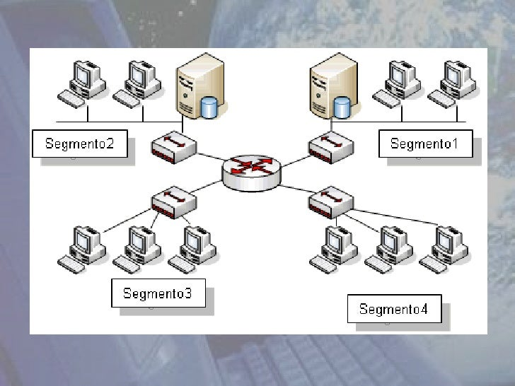El IEEE tiene más de 400,000 miembros en más de 160 países y tiene una enorme influencia en la ingeniería y la tecnología a nivel mundial. La organización trabaja con gobiernos, empresas, universidades y otras entidades para avanzar en el desarrollo de nuevas tecnologías y promover el intercambio de conocimientos en ingeniería.

American national standars institute (ANS)

El **American National Standards Institute (ANSI)** es una organización privada sin fines de lucro que desempeña un papel fundamental en el desarrollo de estándares nacionales en los Estados Unidos. Su función principal es coordinar el desarrollo y la publicación de **normas técnicas** que se aplican a una amplia gama de industrias, incluidas las telecomunicaciones, la informática y las redes informáticas. ANSI actúa como representante de los EE. UU. en organismos internacionales de normalización, asegurando que las normas estadounidenses se alineen y puedan ser implementadas a nivel global.

**Funciones Principales de ANSI:**

1. **Desarrollo de Normas**: ANSI no desarrolla las normas por sí mismo, pero coordina el proceso mediante la creación de comités y grupos de trabajo que incluyen expertos de la industria. Estos comités desarrollan normas técnicas para una variedad de campos, incluidas las **tecnologías de la información y las telecomunicaciones**.
2. **Certificación y Acreditación**: ANSI acredita a organizaciones que crean normas y otorgan certificaciones en varios sectores. Por ejemplo, la organización acredita a los **laboratorios de pruebas** y a las **entidades que proporcionan la certificación** de productos que cumplen con ciertos estándares nacionales.
3. **Representación Internacional**: ANSI representa a los Estados Unidos en organismos internacionales de normalización, como la **Organización Internacional de Normalización (ISO)** y la **Comisión Electrotécnica Internacional (IEC)**. Esto permite que las normas estadounidenses se alineen con las normas internacionales, promoviendo la interoperabilidad global.
4. **Facilitación de la Competencia Justa**: Las normas también ayudan a garantizar que los productos y servicios sean de alta calidad y seguros, lo que facilita la competencia justa y la protección del consumidor.

**Áreas de Influencia de ANSI:**

ANSI trabaja en una amplia gama de sectores, incluyendo, pero no limitándose a:

* **Telecomunicaciones**: Desarrollo de normas para redes de telecomunicaciones, incluyendo **redes de datos** e **infraestructura de telecomunicaciones**.
* **Tecnologías de la Información**: Establecimiento de normas para hardware, software, y servicios relacionados con **computadoras** y **redes informáticas**.
* **Seguridad Cibernética**: Colaboración en la creación de estándares para **protección de redes** y **seguridad de datos**.
* **Energía y Medio Ambiente**: Asegurando que los productos y tecnologías sean energéticamente eficientes y seguros para el medio ambiente.

**Normas y Estándares Relevantes en Redes Informáticas:**

ANSI juega un papel crucial en la definición de **estándares** que afectan directamente el desarrollo de redes informáticas, algunos de los cuales incluyen:

1. **Normas de Interoperabilidad de Redes**:
   * ANSI coordina y establece normas que aseguran que los diferentes sistemas y dispositivos puedan trabajar juntos de manera eficiente en una red, facilitando la **interoperabilidad** entre hardware y software.
2. **IEEE 802 (Ethernet y Wi-Fi)**:
   * ANSI ha trabajado con la **IEEE** (Institute of Electrical and Electronics Engineers) en el desarrollo de **normas 802**, que son cruciales para las redes de área local (**LAN**), como **Ethernet** y **Wi-Fi**.
3. **Protocolos de Comunicaciones**:
   * La organización también ha apoyado el desarrollo de normas para protocolos de comunicación, como los protocolos para la transmisión de datos y las redes de área amplia (WAN).
4. **Seguridad de la Información**:
   * ANSI participa en la creación de estándares de seguridad de **redes** y **transmisión de datos**, como el **cifrado de comunicaciones** y la protección contra ataques cibernéticos.
5. **Gestión de Redes**:
   * ANSI también contribuye al desarrollo de normas relacionadas con la **gestión de redes** y la **monitorización** de las redes informáticas, con el fin de garantizar un funcionamiento eficiente y seguro.

**Ejemplos de Estándares Relacionados con Redes Informáticas:**

1. **ANSI X3.28**: Estándar para las **interfaces de comunicación de datos** en sistemas informáticos.
2. **ANSI T1.413**: Estándar relacionado con las **redes de acceso telefónico digital**.
3. **ANSI X12**: Estándar para el **intercambio electrónico de datos (EDI)**, que define cómo las empresas intercambian documentos electrónicos de manera segura a través de redes.

**Importancia de ANSI en el Mundo de las Redes Informáticas:**

* **Interoperabilidad Global**: ANSI asegura que las normas estadounidenses sean compatibles con las internacionales, lo que ayuda a que los sistemas de redes informáticas puedan comunicarse a nivel mundial sin problemas.
* **Innovación y Mejora Continua**: A través del desarrollo de nuevas normas, ANSI contribuye al avance de las tecnologías de redes, permitiendo que las empresas y las infraestructuras se mantengan al día con las innovaciones tecnológicas.
* **Protección del Consumidor**: Al establecer normas de calidad y seguridad, ANSI ayuda a proteger a los consumidores y garantizar que los productos y servicios de redes sean confiables y seguros.

# International telecommunication unión (ITU)

La **International Telecommunication Union (ITU)**, o **Unión Internacional de Telecomunicaciones** en español, es una agencia especializada de las **Naciones Unidas** dedicada a la regulación, el desarrollo y la coordinación de las telecomunicaciones y las tecnologías de la información a nivel global. Fundada en 1865, la ITU es la organización responsable de la **normalización**, la **asignación de espectro de frecuencias** y el **fomento de la cooperación internacional** en el ámbito de las telecomunicaciones, incluidas las **redes de comunicación**, **Internet**, **radiocomunicaciones**, y **televisión**.

**Funciones y Objetivos de la ITU:**

1. **Desarrollo y Estandarización**:
   * La ITU es responsable de la **elaboración de normas técnicas** y estándares globales en el ámbito de las telecomunicaciones. Esto incluye protocolos y tecnologías fundamentales para las redes, como la **gestión del espectro radioeléctrico**, **protocolos de comunicación** y **tecnologías de redes**.
   * A través de sus **grupos de trabajo**, la ITU establece **estándares técnicos** que aseguran la interoperabilidad entre diferentes sistemas y tecnologías a nivel mundial, promoviendo la **estandarización global**.
2. **Asignación y Gestión del Espectro Radioeléctrico**:
   * La ITU coordina la asignación y el uso del **espectro radioeléctrico** (frecuencias de radio) a nivel global para garantizar que no haya interferencias entre los servicios de telecomunicaciones de diferentes países. Esto es vital para las telecomunicaciones móviles, la televisión, la radio y otros servicios inalámbricos.
   * La asignación eficiente del espectro de frecuencias permite el desarrollo de tecnologías como **5G**, **Wi-Fi**, **sistemas de navegación por satélite**, entre otros.
3. **Cooperación Internacional**:
   * La ITU fomenta la **cooperación internacional** entre gobiernos, empresas y otras organizaciones, a fin de mejorar el acceso a las **tecnologías de la información y las comunicaciones (TIC)** en todo el mundo. Su misión incluye la **reducción de la brecha digital** y la promoción de una **conectividad global equitativa**.
   * A través de sus iniciativas, la ITU trabaja para **garantizar que las tecnologías digitales lleguen a todos los rincones del mundo**, especialmente en **países en desarrollo**.
4. **Promoción del Acceso Universal**:
   * La ITU se esfuerza por garantizar que las personas de todo el mundo tengan **acceso a las telecomunicaciones** y las **TIC**, independientemente de su ubicación geográfica o situación económica. Esto incluye el trabajo para asegurar que los servicios de **Internet**, **telefonía móvil** y **televisión** sean accesibles a nivel global.

Internet assigned numbers authority

La **Internet Assigned Numbers Authority (IANA)**, o **Autoridad de Asignación de Números de Internet** en español, es una organización clave en la gestión y coordinación de los recursos técnicos de Internet a nivel mundial. Su función principal es asignar y administrar ciertos tipos de identificadores únicos que permiten que **Internet** funcione de manera fluida y eficiente. Esto incluye la gestión de las direcciones IP, los nombres de dominio de nivel superior y otros recursos esenciales para la infraestructura de Internet.

**Funciones y Responsabilidades de la IANA:**

1. **Asignación de Direcciones IP**:
   * La IANA se encarga de la asignación global de **direcciones IP**, tanto en el sistema **IPv4** como en el sistema **IPv6**. A nivel mundial, la IANA distribuye bloques de direcciones IP a los **Registros Regionales de Internet (RIR)**, que luego asignan direcciones a proveedores de servicios de Internet (ISPs) y usuarios finales.
2. **Gestión de Nombres de Dominio**:
   * La IANA es responsable de la gestión de la **zona raíz del sistema de nombres de dominio (DNS)**. Esto incluye la supervisión y administración de los **dominios de nivel superior (TLD)**, como **.com**, **.org**, **.net**, y los **dominios geográficos** de dos letras como **.us**, **.fr**, y **.uk**.
3. **Asignación de Puertos y Protocolos**:
   * La IANA también coordina la asignación de **puertos de red** y otros identificadores para los protocolos de comunicación utilizados en Internet. Esto es vital para garantizar que las aplicaciones de red puedan comunicarse entre sí sin conflictos.
4. **Asignación de Identificadores de Protocolo**:
   * Además de direcciones IP y puertos, la IANA asigna identificadores para **protocolos** de comunicación. Por ejemplo, la asignación de números para los protocolos de **TCP**, **UDP**, y otros protocolos fundamentales de Internet.
5. **Gestión de la Base de Datos de TLD**:
   * La IANA supervisa la **base de datos de nombres de dominio de nivel superior (TLD)**, asegurando que todos los registros de dominio en el sistema global de DNS estén actualizados y correctamente alineados con la política global de nombres de dominio.

**Estructura de la IANA:**

Originalmente, la IANA era administrada por **VeriSign** bajo el **Departamento de Comercio de los Estados Unidos**. Sin embargo, desde 2016, la gestión de la IANA fue transferida a la **Corporación para la Asignación de Nombres y Números en Internet (ICANN)**, un organismo internacional sin fines de lucro, que ahora asume la responsabilidad de coordinar todas las funciones de la IANA.

Aunque la IANA sigue funcionando bajo el paraguas de ICANN, sus actividades están abiertas a la supervisión y participación de varias partes interesadas, incluidas organizaciones de la comunidad técnica global, gobiernos y usuarios de Internet.

**Procesos y Actividades Clave de la IANA:**

1. **Distribución de Direcciones IP**:
   * La IANA distribuye bloques de direcciones IP a los **Registros Regionales de Internet (RIRs)**. Estos RIRs son entidades que operan en regiones geográficas específicas y se encargan de asignar direcciones IP a ISPs, empresas y otras organizaciones en sus respectivas regiones.

Ejemplos de los RIRs son:

* + **ARIN** (American Registry for Internet Numbers) para América del Norte.
  + **RIPE NCC** (Réseaux IP Européens Network Coordination Centre) para Europa, el Medio Oriente y partes de Asia Central.
  + **APNIC** (Asia Pacific Network Information Centre) para Asia-Pacífico.
  + **LACNIC** (Latin American and Caribbean Network Information Centre) para América Latina y el Caribe.
  + **AFRINIC** (African Network Information Centre) para África.

1. **Gestión del Sistema de Nombres de Dominio (DNS)**:
   * La IANA supervisa el funcionamiento de la **zona raíz de DNS**, que contiene la información crítica sobre los **TLDs** (como **.com**, **.org**, etc.) y sus servidores de nombres asociados. Además, coordina la introducción de nuevos **dominios de nivel superior** (como nuevos TLDs genéricos o geográficos) en el sistema global de nombres de dominio.
2. **Asignación de Puertos de Red**:
   * La IANA asigna números de **puertos** para las aplicaciones que se comunican a través de redes, por ejemplo, el puerto **80** para HTTP o el puerto **443** para HTTPS. Este proceso es crucial para evitar conflictos entre aplicaciones que intentan usar los mismos puertos para la comunicación.
3. **Asignación de Identificadores de Protocolo**:
   * La IANA asigna identificadores para **protocolos** de red. Esto incluye la asignación de números para protocolos como **IP** (Internet Protocol), **TCP** (Transmission Control Protocol), **UDP** (User Datagram Protocol) y otros protocolos que permiten la comunicación eficiente y segura a través de Internet.

**Importancia de la IANA para Internet:**

1. **Fundamento para el Funcionamiento Global de Internet**:
   * La IANA es responsable de gestionar recursos esenciales para el funcionamiento de Internet, como las direcciones IP y los nombres de dominio, lo que permite que la red global de **Internet** sea **interoperable** y accesible a nivel mundial.
2. **Estandarización y Coordinación**:
   * Al asignar direcciones y recursos, la IANA asegura que todos los elementos de Internet funcionen de manera estandarizada y sin conflictos, lo que garantiza que los usuarios puedan acceder a sitios web, aplicaciones y servicios de manera eficiente.
3. **Soporte de la Innovación y Expansión de Internet**:
   * La correcta gestión de direcciones IP y nombres de dominio es fundamental para permitir la **innovación tecnológica** en Internet. La expansión del **número de dispositivos conectados**, desde computadoras hasta dispositivos del **Internet de las Cosas (IoT)**, depende de la correcta asignación de estos recursos.
4. **Seguridad y Confianza**:
   * La IANA, bajo la supervisión de ICANN, garantiza la **seguridad** de la infraestructura crítica de Internet, contribuyendo a la **estabilidad** y la **confianza** en la red global.

**Relación con ICANN:**

* 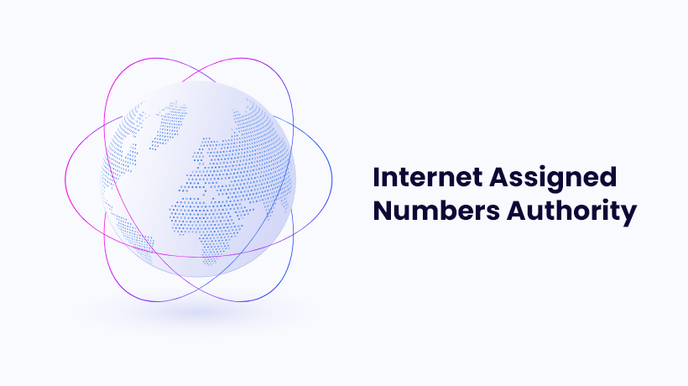**ICANN (Internet Corporation for Assigned Names and Numbers)** es una organización internacional sin fines de lucro que gestiona la IANA. ICANN trabaja para coordinar el sistema global de nombres de dominio y asegurar que Internet se mantenga funcionando de manera estable y segura. La función de la IANA está incluida dentro de ICANN, pero sigue un proceso técnico altamente especializado con participación de actores globales en la toma de decisiones.

Electronic industries Alliance (EIA)

La **Electronic Industries Alliance (EIA)** fue una organización comercial estadounidense que representaba a las empresas involucradas en la fabricación de productos electrónicos, telecomunicaciones y tecnologías de la información. Fundada en 1924, la EIA fue una de las principales asociaciones industriales en los Estados Unidos hasta su disolución en 2011. Su misión principal era fomentar el desarrollo y la innovación en la industria electrónica y promover la cooperación entre fabricantes y otros actores clave del sector.

**Funciones y Responsabilidades de la EIA:**

1. **Desarrollo de Estándares Técnicos**:
   * La EIA fue responsable de desarrollar muchos **estándares industriales** en la electrónica, las telecomunicaciones y la tecnología de la información. Algunos de estos estándares se implementaron ampliamente en la industria y fueron cruciales para la interoperabilidad entre diferentes dispositivos y tecnologías.
   * Por ejemplo, la EIA desempeñó un papel clave en la estandarización de las **conexiones de cables** y **conectores**, como los **conectores DB** utilizados en computadoras y equipos electrónicos.
2. **Promoción de la Innovación**:
   * La EIA promovió el avance de nuevas tecnologías en la industria electrónica, trabajando para crear un entorno que fomentara la **innovación tecnológica** y **mejores prácticas**. Ayudó a las empresas a mejorar la calidad y la competitividad de sus productos mediante el desarrollo y la promoción de estándares.
3. **Defensa de la Industria**:
   * La EIA defendió los intereses de las empresas de la industria electrónica ante el gobierno de EE. UU. y otras entidades reguladoras. Esto incluyó abogar por políticas que favorecieran la **investigación y el desarrollo**, la **producción de productos electrónicos** y las **iniciativas de comercio internacional**.
4. **Educación y Capacitación**:
   * La EIA también organizaba eventos, seminarios y programas de capacitación para sus miembros, proporcionando recursos educativos sobre nuevas tecnologías, desarrollo de productos y estrategias empresariales.

**Estándares Importantes de la EIA:**

A lo largo de los años, la EIA desarrolló muchos estándares técnicos, algunos de los más destacados incluyen:

1. **EIA-232** (también conocido como **RS-232**):
   * Uno de los estándares más conocidos de la EIA fue el **RS-232**, que especificaba las características físicas y eléctricas de las interfaces de comunicación de datos entre dispositivos, como computadoras y periféricos. Este estándar fue ampliamente utilizado en las décadas de 1970 y 1980 para la transmisión de datos en **puertos seriales**.
2. **EIA-485**:
   * Este estándar define una interfaz de comunicaciones para dispositivos en un **bus de datos** de comunicaciones serie, y es comúnmente usado en aplicaciones de control industrial y automatización, especialmente cuando se necesitan largas distancias y múltiples dispositivos en la red.
3. **EIA-568**:
   * El estándar **EIA-568** define las características y el cableado de redes **Ethernet** y **conectores de red**. Ha sido fundamental para el diseño de **infraestructuras de telecomunicaciones** en edificios, y define las especificaciones para la instalación de cables de **par trenzado**.
4. **EIA-310**:
   * Este estándar especifica las **dimensiones físicas** de los **gabinetes** y **chasis** de equipos electrónicos, particularmente aquellos que deben cumplir con los requisitos de instalación en **rack de 19 pulgadas**. Es ampliamente utilizado en la industria de las telecomunicaciones.

**Desafíos y Disolución de la EIA:**

A lo largo de los años, la EIA enfrentó varios desafíos debido a la **globalización** y los **cambios tecnológicos** rápidos en la industria. Los avances en las tecnologías electrónicas y de comunicación provocaron la creación de nuevas organizaciones y asociaciones que abordaban las necesidades cambiantes de la industria. Además, la **reducción de la manufactura en los EE. UU.** y el enfoque global de la industria también disminuyó la relevancia de la EIA.

En **2011**, la **EIA se disolvió**, y muchas de sus funciones y actividades fueron asumidas por otras organizaciones, como la **Consumer Electronics Association (CEA)** (ahora conocida como **Consumer Technology Association (CTA)**) y la **Telecommunications Industry Association (TIA)**. Estas organizaciones continúan desempeñando un papel en la promoción de estándares técnicos y la defensa de la industria electrónica en los EE. UU. y globalmente.

**Legado de la EIA:**

Aunque la EIA dejó de existir como organización independiente, su legado sigue vivo a través de los muchos **estándares** que ayudó a desarrollar y que siguen siendo fundamentales para el funcionamiento de la industria electrónica. Además, su contribución al fomento de la **innovación tecnológica**, la **cooperación industrial** y la **defensa de políticas gubernamentales** continúa siendo una parte importante de la historia de la industria electrónica.

La **Telecommunications Industry Association (TIA)** es una organización comercial estadounidense que representa a las empresas involucradas en el desarrollo, fabricación e implementación de productos y servicios de telecomunicaciones. Fundada en 1988, la TIA juega un papel clave en la **normalización**, **promoción** y **defensa** de la industria de las telecomunicaciones y las tecnologías de la información a nivel global. A través de su labor, la TIA trabaja para fomentar la innovación tecnológica, mejorar las infraestructuras de telecomunicaciones y garantizar la interoperabilidad de productos y servicios en la industria.

### ****Funciones y Responsabilidades de la TIA:****

1. **Desarrollo de Estándares Técnicos**:
   * La TIA es conocida por su trabajo en el **desarrollo de estándares industriales** para las telecomunicaciones y las tecnologías de la información. Estos estándares son cruciales para garantizar la **interoperabilidad** y el **rendimiento eficiente** de los productos y servicios de telecomunicaciones. Abarcan áreas como las **redes de telecomunicaciones**, **infraestructuras de cableado**, **comunicaciones inalámbricas** y **conectividad de datos**.

Ejemplos de estándares desarrollados por la TIA incluyen:

* + **TIA/EIA-568**: Estándar para **cableado de telecomunicaciones** en edificios, que define las especificaciones de cables, conectores y distribución de red.
  + **TIA/EIA-606**: Estándar para la **identificación y etiquetado de cableado** de telecomunicaciones.
  + **TIA-942**: Estándar para el diseño y la infraestructura de **centros de datos**.

1. **Promoción y Defensa de la Industria**:
   * La TIA actúa como una voz de la **industria de telecomunicaciones** ante gobiernos y organismos reguladores, defendiendo políticas públicas que fomenten la **innovación** y el **crecimiento económico** en el sector. La organización también aborda temas clave como la **seguridad cibernética**, la **regulación del espectro** y la **protección de la propiedad intelectual**.
   * La TIA aboga por un **marco regulatorio favorable** para el desarrollo de nuevas tecnologías de telecomunicaciones y el fomento de la **competencia en el mercado**.
2. **Investigación y Análisis de la Industria**:
   * La TIA realiza investigaciones y estudios de mercado sobre las tendencias y desarrollos en la industria de las telecomunicaciones. Estos informes son una valiosa fuente de **información estratégica** para las empresas, ya que proporcionan análisis de las tendencias tecnológicas, la demanda del mercado y las políticas regulatorias.
3. **Organización de Eventos y Conferencias**:
   * La TIA organiza eventos y conferencias clave en la industria, como la **TIA Network of the Future Conference**, donde se discuten los temas más relevantes en telecomunicaciones, como las **redes 5G**, el **Internet de las Cosas (IoT)**, las **infraestructuras de datos** y la **seguridad cibernética**.
   * Estos eventos sirven como plataforma para que los **líderes de la industria** se reúnan, intercambien ideas y colaboren en el desarrollo de nuevas tecnologías y soluciones.
4. **Educación y Capacitación**:
   * La TIA ofrece programas de **formación** y **certificación** para profesionales de las telecomunicaciones, ayudando a las empresas a mejorar sus competencias técnicas y operativas. Esto incluye programas sobre **cableado estructurado**, **redes de telecomunicaciones**, **infraestructura de centros de datos**, y más.

### ****Impacto de la TIA en la Industria de Telecomunicaciones:****

1. **Fomento de la Innovación**:
   * A través de su trabajo en la **normalización de estándares** y la **defensa de políticas favorables**, la TIA ha jugado un papel esencial en el fomento de la innovación dentro de la industria de telecomunicaciones. Su impacto puede verse en áreas clave como el desarrollo de **redes de alta velocidad**, la evolución de **tecnologías inalámbricas** y la expansión de **servicios de telecomunicaciones** a nivel global.
2. **Interoperabilidad Global**:
   * Los estándares desarrollados por la TIA aseguran que los productos y sistemas de diferentes fabricantes sean **compatibles** y puedan trabajar juntos en la **infraestructura global de telecomunicaciones**. Esto es especialmente importante en el contexto de la globalización y la creciente interconexión de redes y dispositivos en todo el mundo.
3. **Desarrollo de Nuevas Tecnologías**:
   * La TIA ha sido clave en el desarrollo de estándares para nuevas tecnologías, como **5G**, **Internet de las Cosas (IoT)** y **centros de datos**. Estos avances tecnológicos han transformado la forma en que nos conectamos, trabajamos y vivimos, desde las **comunicaciones móviles** hasta las **infraestructuras inteligentes** y la **computación en la nube**.
4. **Impulso a la Conectividad Global**:
   * A través de su promoción de políticas que facilitan el acceso a las **tecnologías de telecomunicaciones** y su defensa del **acceso universal**, la TIA ha ayudado a mejorar la conectividad global, permitiendo a más personas acceder a **Internet** y otros servicios digitales. Esto ha tenido un impacto directo en la **economía digital**, la **educación** y el **desarrollo social**.

### ****Relación con Otros Organismos****:

La TIA colabora estrechamente con otras organizaciones e instituciones en el ámbito de las telecomunicaciones, como:

* **International Telecommunication Union (ITU)**: Para colaborar en la **gestión global de las telecomunicaciones** y la **asignación del espectro**.
* **Institute of Electrical and Electronics Engineers (IEEE)**: Para el desarrollo de estándares técnicos en áreas como la **comunicación inalámbrica** y la **electrónica**.
* **National Institute of Standards and Technology (NIST)**: Para el desarrollo de estándares y guías en áreas como la **ciberseguridad** y la **infraestructura crítica**.
* **American National Standards Institute (ANSI)**: Para trabajar en la armonización de estándares en el ámbito nacional e internacional.

Internet society (ISOC)

La **Internet Society (ISOC)** es una organización sin fines de lucro fundada en 1992, que juega un papel fundamental en la promoción y el desarrollo de **Internet** como una herramienta accesible, abierta, confiable y segura para todos los usuarios del mundo. Su misión principal es **asegurar que Internet se mantenga como un recurso global y accesible**, promoviendo estándares técnicos, políticas públicas y educación para garantizar su evolución y su impacto positivo en la sociedad.

**Objetivos y Misión de la Internet Society:**

1. **Promover el acceso universal y la equidad**:
   * La ISOC trabaja para asegurar que **todos** los individuos tengan acceso a Internet, independientemente de su ubicación geográfica, situación económica o social. Promueve la **inclusión digital** y aboga por **infraestructuras de acceso** que sean asequibles y sostenibles.
2. **Defender un Internet abierto y accesible**:
   * La organización se enfoca en la defensa de un **Internet libre de censura** y sin restricciones excesivas, garantizando que los usuarios puedan acceder a la información y servicios de su elección. La ISOC promueve políticas que favorezcan la **neutralidad de la red**, evitando que los proveedores de servicios de Internet (ISP) bloqueen o prioricen ciertos servicios.
3. **Desarrollar e implementar estándares técnicos**:
   * La ISOC desempeña un papel crucial en la creación y promoción de **estándares técnicos** que permiten la interoperabilidad global de Internet. Trabaja en colaboración con otras organizaciones de estándares, como la **IETF (Internet Engineering Task Force)**, para mejorar la arquitectura, la seguridad y la fiabilidad de Internet.
4. **Promover la seguridad y la privacidad en línea**:
   * La organización defiende prácticas que protejan la **privacidad** de los usuarios y aseguren que sus datos no sean mal utilizados. También promueve la **seguridad en línea**, luchando contra amenazas cibernéticas como **ataques DDoS**, **ciberacoso**, y otros riesgos para la infraestructura de Internet.
5. **Fomentar la educación y el liderazgo en tecnología**:
   * La ISOC ofrece programas de **educación** y **capacitación** para profesionales, gobiernos y usuarios en general, con el fin de crear una **fuerza laboral capacitada** para enfrentar los desafíos tecnológicos del futuro. También apoya el liderazgo **local** en el desarrollo de políticas de Internet en todo el mundo.
6. **Abogar por políticas públicas que favorezcan a Internet**:
   * La organización trabaja con gobiernos, organizaciones internacionales y otros actores clave para influir en las **políticas públicas** relacionadas con Internet, buscando un equilibrio entre la **innovación tecnológica**, la **protección de los derechos** de los usuarios y las **necesidades económicas**.

Internet architecture board

El Internet Architecture Board (IAB) es un comité técnico y consultivo dentro de la comunidad de Internet que supervisa y orienta la evolución de la arquitectura técnica de Internet. El IAB desempeña un papel crucial en el desarrollo y la estabilidad de Internet al proporcionar asesoramiento estratégico, coordinar estándares técnicos y asegurar que las decisiones de la comunidad estén alineadas con la visión a largo plazo de Internet.

Funciones y Responsabilidades del IAB

Supervisión de la Arquitectura de Internet: El IAB se encarga de supervisar la evolución de la arquitectura de Internet, asegurando que los principios fundamentales del diseño de la red se mantengan a medida que Internet crece y se desarrolla. Esto incluye la gestión y evaluación de la interoperabilidad y la escalabilidad de la red.

Desarrollo de Estándares: Aunque el IAB no desarrolla estándares directamente, desempeña un papel clave en la creación y revisión de los estándares de Internet, particularmente a través de su relación con la IETF (Internet Engineering Task Force). El IAB asegura que las propuestas de la IETF estén alineadas con los objetivos arquitectónicos y operacionales de Internet.

Asesoramiento sobre Política Técnica: El IAB asesora a otras organizaciones que influyen en la política técnica de Internet, como ICANN (Internet Corporation for Assigned Names and Numbers), IANA (Internet Assigned Numbers Authority) y la ITU (International Telecommunication Union), proporcionando su perspectiva técnica sobre cuestiones relacionadas con la infraestructura de Internet y la interoperabilidad global.

Promoción de la Investigación y el Desarrollo: El IAB fomenta la investigación y la innovación relacionadas con la arquitectura de Internet, identificando y promoviendo nuevas áreas de investigación que puedan mejorar la eficiencia, seguridad y escalabilidad de Internet. El IAB también facilita la colaboración entre diversas partes interesadas en la evolución de la tecnología de Internet.

Control de las Funciones de Direccionamiento: El IAB se ocupa de la asignación y gestión de ciertos espacios de direcciones IP y otros recursos técnicos clave necesarios para el funcionamiento adecuado de Internet. Además, supervisa el diseño y la evolución de los protocolos que utilizan las aplicaciones y servicios en Internet.

Estructura del IAB

El IAB es parte de la Internet Society (ISOC), una organización que promueve el desarrollo y uso de Internet para el beneficio de todas las personas. El IAB trabaja de manera cercana con la IETF, que se encarga de la ingeniería de los protocolos de Internet.

Miembros del IAB: Los miembros del IAB incluyen expertos en arquitectura de red y sistemas distribuidos, representantes de la IETF, y otras partes interesadas clave de la comunidad técnica de Internet.

Relación con la IETF: La IETF (Internet Engineering Task Force) es el principal foro de desarrollo de estándares técnicos para Internet. El IAB supervisa la IETF y se asegura de que su trabajo esté alineado con la visión a largo plazo de la arquitectura de Internet.

Grupos de Trabajo: El IAB también organiza varios grupos de trabajo y comités que abordan temas específicos dentro de la arquitectura de Internet, como la seguridad, la interoperabilidad y la gestión de direcciones.

Actividades Clave del IAB

Revisión de Proyectos Técnicos y Propuestas de Estándares: El IAB tiene la autoridad para revisar y aprobar propuestas de estándares relacionados con la arquitectura de Internet que surgen de la IETF u otras organizaciones.

Visión Estratégica de la Arquitectura de Internet: Proporciona una visión estratégica y de largo plazo sobre la evolución de la arquitectura de Internet, especialmente en áreas como el direccionamiento de IP, el diseño de protocolos y la estructura de la red.

Publicaciones y Documentos Técnicos: El IAB produce documentos técnicos y publicaciones, que incluyen las RFC (Request for Comments), que proporcionan detalles sobre las políticas y decisiones técnicas que afectan a Internet.

Resolución de Problemas de Interoperabilidad: El IAB trabaja para asegurar que los distintos sistemas y tecnologías dentro de Internet sean interoperables, ayudando a resolver problemas técnicos cuando surgen.

Relación con Otras Organizaciones

El IAB trabaja en colaboración con varias organizaciones clave que también influyen en la dirección técnica de Internet:

ICANN: La Internet Corporation for Assigned Names and Numbers es responsable de la gestión de los nombres de dominio y direcciones IP. Aunque el IAB no se encarga directamente de la gestión de nombres y direcciones, colabora con ICANN para asegurar que la arquitectura global de Internet funcione de manera coherente.

IETF: Como la organización encargada de los protocolos de Internet, la IETF desarrolla propuestas para mejorar y mantener la infraestructura de Internet. El IAB supervisa y asesora sobre las direcciones estratégicas que la IETF debe seguir.

IANA: La Internet Assigned Numbers Authority gestiona los recursos globales de direcciones IP, nombres de dominio y otros identificadores. El IAB supervisa cómo estos recursos son utilizados en el contexto de la arquitectura de Internet.

Impacto Global del IAB

El IAB tiene un impacto significativo en el desarrollo y la evolución de Internet:

Escalabilidad y Sostenibilidad: Su trabajo en la arquitectura de Internet ayuda a garantizar que Internet siga siendo escalable y sostenible a medida que crece, gestionando el aumento de dispositivos conectados y servicios que dependen de la infraestructura de red.

Innovación: El IAB fomenta la innovación en la tecnología de redes, impulsando el desarrollo de nuevas soluciones que permitan a Internet enfrentar los desafíos del futuro, como la 5G, la IoT y la transición a IPv6.

Seguridad y Confiabilidad: El IAB también juega un papel en la creación de políticas y estándares que mejoren la seguridad y la confiabilidad de Internet, ayudando a proteger la infraestructura crítica frente a amenazas cibernéticas.

Internet engineering task forcé

La **Internet Engineering Task Force (IETF)** es una organización global que se encarga de desarrollar y promover estándares técnicos para **Internet**. Fundada en 1986, la IETF es conocida por su trabajo en la creación de protocolos y especificaciones técnicas que permiten que **Internet funcione de manera coherente y eficiente**. La IETF es una de las principales fuerzas en el desarrollo de la infraestructura de Internet y se enfoca en mejorar la **interoperabilidad**, la **seguridad** y el **rendimiento** de las redes globales.

**Objetivos y Funciones de la IETF:**

1. **Desarrollo de Estándares Técnicos**:
   * El objetivo principal de la IETF es desarrollar y promover **estándares técnicos** para la infraestructura de **Internet**, incluyendo protocolos de comunicación, métodos de **enrutamiento** y **seguridad**. Algunos de los protocolos más conocidos y utilizados, como **TCP/IP**, **HTTP**, **SMTP** y **DNS**, han sido desarrollados bajo su guía.
   * La IETF también trabaja en la mejora continua de protocolos existentes para garantizar que la red evolucione de manera eficaz frente a nuevos retos tecnológicos.
2. **Definición de Protocolos de Comunicación**:
   * La IETF desarrolla protocolos esenciales que permiten la **comunicación de datos** entre dispositivos y redes en **Internet**. Algunos de los protocolos clave incluyen:
     + **TCP (Transmission Control Protocol)** y **IP (Internet Protocol)**, que son fundamentales para el **envío de datos** en la red.
     + **HTTP (HyperText Transfer Protocol)**, el protocolo de la web.
     + **SMTP (Simple Mail Transfer Protocol)**, utilizado para la transmisión de correos electrónicos.
     + **DNS (Domain Name System)**, que resuelve nombres de dominio a direcciones IP.
     + **BGP (Border Gateway Protocol)**, utilizado en el enrutamiento entre diferentes redes.
3. **Mejora de la Seguridad de Internet**:
   * La IETF se involucra activamente en el desarrollo de protocolos de **seguridad** para proteger la **confidencialidad**, **integridad** y **autenticidad** de los datos que circulan por la red. Esto incluye especificaciones como **TLS/SSL** (para asegurar las comunicaciones web) y protocolos de seguridad en redes como **IPsec** y **HTTPS**.
   * Además, la IETF trabaja en la creación de estrategias para proteger a los usuarios contra las **amenazas cibernéticas** y fomentar la **resiliencia** de la infraestructura de Internet.
4. **Fomento de la Interoperabilidad**:
   * Un principio clave de la IETF es garantizar que los **protocolos** y las **tecnologías** sean **interoperables** a nivel global. Esto significa que los sistemas y dispositivos de diferentes fabricantes deben poder comunicarse entre sí sin problemas, lo cual es fundamental para que Internet funcione de manera eficiente y escalable.
5. **Investigación y Desarrollo Continuo**:
   * La IETF no solo se dedica a desarrollar estándares existentes, sino que también investiga nuevas soluciones tecnológicas para enfrentar los desafíos futuros de Internet, como la **conectividad en áreas remotas**, el **Internet de las Cosas (IoT)**, la **redes de alto rendimiento**, la **privacidad** y las **redes 5G**.

**Estructura de la IETF:**

La IETF opera de manera **descentralizada** y abierta, lo que significa que cualquier persona puede participar y contribuir a sus actividades. No es una organización formalmente constituida, sino que funciona a través de **grupos de trabajo** (Working Groups, WG), que se centran en áreas específicas de la tecnología de Internet. Los principales aspectos de su estructura son:

1. **Grupos de Trabajo**:
   * La IETF organiza sus actividades a través de **grupos de trabajo**, que son equipos de expertos que se encargan de desarrollar, revisar y promover protocolos o tecnologías específicas.
   * Cada grupo de trabajo se enfoca en un área concreta, como **redes**, **seguridad**, **web**, **infraestructura de correo electrónico**, etc. Algunos de los grupos de trabajo más conocidos son el grupo de trabajo de **Routing**, el de **Security** y el de **HTTP**.
2. **IETF Meetings**:
   * La IETF organiza reuniones periódicas (generalmente tres veces al año), donde los participantes se reúnen para discutir las propuestas, revisar los avances y tomar decisiones clave sobre los estándares y protocolos en desarrollo. Estas reuniones son abiertas, y cualquier persona interesada en participar puede hacerlo, ya sea de manera presencial o virtual.
3. **Documentos RFC (Request for Comments)**:
   * Los estándares y protocolos desarrollados por la IETF se publican en forma de documentos llamados **RFC (Request for Comments)**. Los RFC son documentos que contienen especificaciones técnicas detalladas sobre cómo debe funcionar un protocolo, así como información sobre su implementación y uso.
   * Cada RFC tiene un número único y, una vez que un protocolo ha sido aprobado por la IETF, se convierte en un **RFC estándar**. Ejemplos famosos incluyen **RFC 791 (IP)** y **RFC 793 (TCP)**.
4. **Internet Architecture Board (IAB)**:
   * El IAB es un grupo que supervisa y orienta el trabajo de la IETF. Asegura que las decisiones que toma la IETF estén alineadas con los principios de **arquitectura de Internet** y con la visión a largo plazo de la evolución de la red.

**International organization for standarization**

La International Organization for Standardization (ISO) es una organización no gubernamental internacional que desarrolla y publica estándares internacionales para una amplia gama de productos, servicios y sistemas, con el fin de garantizar calidad, seguridad, eficiencia y interoperabilidad a nivel global.

Objetivos y Funciones de la ISO

Desarrollo de Estándares Internacionales: ISO crea estándares que abarcan casi todos los sectores industriales, desde la tecnología hasta la agricultura y la seguridad alimentaria. Estos estándares garantizan que los productos, servicios y sistemas sean consistentes y de alta calidad, lo que facilita el comercio internacional y promueve la seguridad y la eficiencia.

Promoción de la Interoperabilidad: Los estándares de ISO buscan promover la interoperabilidad entre productos y servicios, lo que significa que diferentes sistemas o productos puedan funcionar juntos sin problemas. Esto es especialmente importante en áreas como la tecnología, las telecomunicaciones y los productos electrónicos.

Facilitación del Comercio Internacional: Al establecer normas globales, la ISO ayuda a reducir barreras comerciales y facilita el comercio internacional, permitiendo que los productos y servicios de diferentes países puedan ser aceptados en mercados globales debido a la conformidad con los estándares internacionales.

Mejora de la Calidad y la Seguridad: Los estándares ISO están diseñados para mejorar la calidad de productos y servicios, así como para garantizar su seguridad. Esto incluye, por ejemplo, normas para la gestión de calidad (como la ISO 9001) y la gestión ambiental (ISO 14001).

Fomento de la Innovación y la Sostenibilidad: ISO fomenta la innovación tecnológica y la sostenibilidad en sus estándares, cubriendo áreas como la eficiencia energética, la gestión de residuos y la reducción del impacto ambiental, como lo demuestra la norma ISO 50001 sobre la gestión de la energía.

Historia de ISO

Fundación: ISO fue fundada en 1947 con el objetivo de unificar y coordinar el desarrollo de estándares internacionales entre países para promover el comercio y la cooperación tecnológica a nivel mundial.

Primeros Estándares: Desde su creación, ISO ha trabajado en la creación de estándares clave en diversas áreas como la tecnología de la información, la seguridad de productos, la producción industrial, la seguridad laboral y la protección del medio ambiente.

Estructura de la ISO

ISO es una organización no gubernamental compuesta por más de 160 miembros nacionales, que son los organismos de normalización de los países miembros. Estos organismos trabajan juntos en la creación de estándares internacionales.

Comités Técnicos (TC): ISO organiza su trabajo a través de Comités Técnicos (TC), que son grupos compuestos por expertos de la industria, académicos y representantes de organizaciones relevantes. Cada TC se enfoca en áreas específicas, como la tecnología de la información, la gestión de calidad, la energía y otros sectores.

Secretariado: La sede central de ISO se encuentra en Ginebra, Suiza, y cada comité técnico tiene un secretariado responsable de la gestión y la organización de sus actividades.

Normas más Conocidas de ISO

ISO 9001 (Gestión de la Calidad):

Objetivo: Esta norma es probablemente la más conocida y se utiliza para garantizar que las organizaciones implementen un sistema de gestión de calidad eficaz. Ayuda a mejorar la eficiencia y la satisfacción del cliente mediante procesos de mejora continua.

ISO 14001 (Gestión Ambiental):

Objetivo: Establece los requisitos para un sistema de gestión ambiental, ayudando a las organizaciones a reducir su impacto ambiental y a cumplir con las normativas y legislaciones ambientales.

ISO 27001 (Seguridad de la Información):

Objetivo: Define los requisitos para establecer, implementar, mantener y mejorar un sistema de gestión de seguridad de la información (SGSI), ayudando a las organizaciones a proteger sus activos de información.

ISO 45001 (Salud y Seguridad en el Trabajo):

Objetivo: Esta norma establece los requisitos para un sistema de gestión de la salud y la seguridad en el trabajo, ayudando a prevenir accidentes laborales y enfermedades profesionales.

ISO 50001 (Gestión de la Energía):

Objetivo: Proporciona un marco para las organizaciones con el fin de mejorar la eficiencia energética y reducir el consumo de energía, contribuyendo a la sostenibilidad y reduciendo los costos operativos.

ISO 22000 (Seguridad Alimentaria):

Objetivo: Una norma específica para la industria alimentaria que proporciona un marco para gestionar la seguridad alimentaria en todas las etapas de la cadena de suministro, desde la producción hasta la distribución.

Proceso de Desarrollo de Normas ISO

El desarrollo de los estándares ISO es un proceso colaborativo y transparente que involucra la participación de expertos de diferentes países y sectores industriales. El proceso general incluye varias etapas:

Propuesta: Un estándar es propuesto por un miembro de ISO o un comité técnico que identifica la necesidad de una norma en particular.

Desarrollo y Discusión: Se forman grupos de trabajo con expertos para desarrollar el borrador de la norma. Este borrador es luego revisado y discutido entre los miembros de los comités técnicos.

Aprobación: Una vez que el borrador ha sido revisado y aprobado por los expertos, se somete a una votación para su adopción a nivel global.

Publicación: Después de la aprobación, la norma se publica oficialmente y se pone a disposición de las organizaciones para su implementación.

Beneficios de los Estándares ISO

Calidad y Consistencia: Las normas ISO aseguran que los productos y servicios sean consistentes, de alta calidad y cumplan con las expectativas del cliente.

Acceso al Mercado Global: Cumplir con las normas ISO puede abrir puertas a mercados internacionales, ya que muchas industrias exigen el cumplimiento de ciertos estándares internacionales.

Mejora de la Eficiencia: Los estándares ISO ayudan a las organizaciones a mejorar la eficiencia operativa mediante la optimización de procesos y recursos, lo que también puede reducir costos.

Competitividad: Obtener la certificación ISO puede mejorar la competitividad de las empresas, ya que demuestra el compromiso con la calidad, la seguridad y la sostenibilidad.

# PUNTO 5

Elección de elementos de la infraestructura de red de datos del proyecto. (Fundamento) LAN/WAN

La **elección de los elementos de la infraestructura de red de datos** para un proyecto, ya sea en una **LAN (Local Area Network)** o **WAN (Wide Area Network)**, es una de las decisiones más importantes en la planificación de la infraestructura tecnológica de una organización. Esta elección depende de diversos factores, como el tamaño de la organización, las necesidades de conectividad, la seguridad, la escalabilidad y el presupuesto disponible. A continuación, se describe el fundamento para la elección de los elementos clave para una red LAN o WAN.

### ****Fundamento de la Elección de Elementos de Infraestructura de Red****

#### **1. Evaluación de Requerimientos del Proyecto:**

Antes de seleccionar los elementos de infraestructura para una **LAN** o **WAN**, es crucial evaluar los **requerimientos específicos del proyecto**:

* **Tamaño y distribución geográfica de la organización**:
  + Una **LAN** se utiliza en entornos más pequeños, como una oficina o edificio, mientras que una **WAN** cubre áreas más grandes, como sucursales en diferentes ciudades o incluso países.
* **Tipo de tráfico y uso de la red**:
  + El volumen de tráfico, si será **principalmente de voz, video o datos**, influye en la selección de los dispositivos y tecnología de red. Las redes que manejan un alto volumen de video o aplicaciones en tiempo real requerirán una mayor capacidad y menor latencia.
* **Necesidades de seguridad**:
  + Las **LAN** suelen requerir una seguridad centrada en el control de acceso a los dispositivos locales, mientras que las **WAN** deben tener medidas de seguridad robustas para proteger los datos que viajan entre ubicaciones geográficas distantes.

#### **2. Elección de Equipos para LAN:**

Una **LAN** es una red de área local, generalmente confinada a un edificio o campus. Los equipos que forman la infraestructura de una LAN deben ser elegidos considerando la cantidad de usuarios, el rendimiento y la confiabilidad que se espera.

* **Switches**:
  + **Switches de Capa 2 (Ethernet)** son los más comunes en LANs. Permiten la comunicación entre dispositivos en la misma red local.
  + Para una mayor eficiencia y escalabilidad, se pueden utilizar **Switches de Capa 3**, que permiten el enrutamiento entre subredes.
* **Router**:
  + En una LAN, el **router** conecta la red local con redes externas, como Internet o una WAN. En redes pequeñas, a menudo un **router de borde** (con un switch incorporado) puede ser suficiente.
* **Puntos de acceso (Access Points - AP)**:
  + Si la red necesita soporte para dispositivos inalámbricos, los **puntos de acceso inalámbricos** (AP) son esenciales para proporcionar conectividad Wi-Fi.
  + Es importante elegir APs que ofrezcan **alta capacidad de conexión** y cubran toda el área de la red.
* **Cables y Conectores**:
  + Los cables más comunes para LAN son los de **cobre (Cat 5e, Cat 6, Cat 6a)** o, en entornos de alto rendimiento, cables de **fibra óptica** para conexiones de mayor distancia y mayor ancho de banda.
* **Firewall**:
  + El **firewall** local de la red LAN es esencial para la protección contra amenazas internas y externas. Dependiendo del tamaño de la red, se puede usar un **firewall de hardware** o un **firewall basado en software**.
* **Servidores y Almacenamiento**:
  + Los **servidores** proporcionan servicios de red (como servidores de archivos, bases de datos, etc.), mientras que el **almacenamiento de red (NAS o SAN)** es clave para centralizar los recursos de almacenamiento.

#### **3. Elección de Equipos para WAN:**

Una **WAN** conecta redes de área local distribuidas geográficamente. Aquí, los elementos de la infraestructura son seleccionados según las **necesidades de conectividad de larga distancia**, el ancho de banda, la seguridad y la confiabilidad.

* **Routers y Gateways**:
  + En una WAN, los **routers** son esenciales para enrutar datos entre las distintas ubicaciones geográficas. Estos routers se conectan entre las redes LAN y proporcionan la comunicación a través de **líneas de comunicación públicas o privadas** (como **MPLS**, **VPN**, o **líneas dedicadas**).
  + Los **gateways** también juegan un papel importante para permitir la interconexión de diferentes tecnologías de red (por ejemplo, de una red privada a Internet)

Selección de red por su alcance

La selección de una red según su alcance depende del área geográfica que necesites cubrir y del propósito de la red. Aquí hay una clasificación basada en el alcance:

1. **PAN (Personal Area Network)** – Alcance: 1-10 metros
   * Usada para dispositivos personales como Bluetooth, Wi-Fi Direct, y NFC.
   * Ejemplo: Conexión entre un teléfono y audífonos inalámbricos.
2. **LAN (Local Area Network)** – Alcance: Hasta 100 metros
   * Red de área local utilizada en oficinas, hogares o escuelas.
   * Ejemplo: Conexión Wi-Fi o Ethernet en una casa u oficina.
3. **MAN (Metropolitan Area Network)** – Alcance: Hasta 50 km
   * Red que cubre una ciudad o campus universitario.
   * Ejemplo: Redes de fibra óptica para telecomunicaciones en una ciudad.
4. **WAN (Wide Area Network)** – Alcance: Ilimitado
   * Conexiones a nivel nacional o global a través de múltiples redes.
   * Ejemplo: Internet o la red de una empresa con oficinas en varios países.
5. **LPWAN (Low-Power Wide-Area Network)** – Alcance: Hasta varios kilómetros
   * Para IoT (Internet de las cosas) con bajo consumo de energía.

Topologia de red adoptada

La **topología de red** adoptada depende del tipo de red y de sus requisitos en términos de rendimiento, costo, escalabilidad y tolerancia a fallos. Aquí están las principales topologías y sus características:

* Económica y fácil de instalar.
* Útil para redes pequeñas.
* Si el cable central falla, toda la red se cae.
* Rendimiento bajo con muchos dispositivos.

**2. Topología en Estrella**

Todos los dispositivos se conectan a un nodo central (switch o hub).

* Fácil de gestionar y escalar.
* Si un nodo falla, la red sigue funcionando.
* Si el nodo central falla, toda la red se cae.
* Puede ser costosa por el uso de más cables y dispositivos.

**3. Topología en Anillo**

Cada dispositivo se conecta al siguiente, formando un círculo cerrado.

* Buena distribución del tráfico de datos.
* No hay colisiones de datos.
* Si un nodo falla, la red puede verse afectada.
* Difícil de expandir y mantener.

**4.** **Topología en Malla**

Cada nodo se conecta con varios otros, formando múltiples caminos de comunicación.  
**Ventajas:**

* Alta tolerancia a fallos.
* Muy segura y confiable.
* Costosa y compleja de implementar.
* Uso elevado de cables y recursos.

**5. Topología Híbrida**

* Flexible y escalable.
* Se adapta a diversas necesidades.
* Puede ser costosa y difícil de administrar

Protocolos de comunicación aplicables

Los **protocolos de comunicación aplicables** dependen del tipo de red, el medio de transmisión y el propósito de la comunicación. A continuación, se presentan los principales protocolos organizados por su aplicación:

## **Protocolos según su aplicación**

### ****1. Protocolos de Redes de Datos (LAN, WAN, Internet)****

**Para comunicación en redes locales y globales:**

* **TCP/IP (Transmission Control Protocol / Internet Protocol)** → Base de Internet y redes.
* **Ethernet (IEEE 802.3)** → Red cableada para LAN.
* **Wi-Fi (IEEE 802.11)** → Comunicación inalámbrica en redes locales.
* **IPv4 / IPv6** → Protocolo de direccionamiento en redes.
* **NAT (Network Address Translation)** → Permite compartir una IP pública en una red privada.

**Para enrutamiento y control de tráfico:**

* **ARP (Address Resolution Protocol)** → Traduce direcciones IP a direcciones MAC.
* **BGP (Border Gateway Protocol)** → Maneja el enrutamiento entre redes globales.
* **OSPF (Open Shortest Path First)** → Protocolo de enrutamiento en redes empresariales.

### ****2. Protocolos de Comunicación para IoT y Automatización****

**Para comunicación en dispositivos inteligentes:**

* **MQTT (Message Queuing Telemetry Transport)** → Mensajería ligera para IoT.
* **CoAP (Constrained Application Protocol)** → Optimizado para dispositivos de bajo consumo.
* **LoRaWAN** → Comunicación de largo alcance y bajo consumo para sensores IoT.
* **Zigbee / Z-Wave** → Redes inalámbricas para domótica e IoT.
* **Modbus / Profibus** → Protocolos industriales para PLCs y automatización.

### ****3. Protocolos de Seguridad y Cifrado****

**Para proteger la comunicación de datos:**

* **SSL/TLS (Secure Sockets Layer / Transport Layer Security)** → Cifra las conexiones web (HTTPS).
* **IPSec (Internet Protocol Security)** → Seguridad en VPNs y redes privadas.
* **WPA2 / WPA3 (Wi-Fi Protected Access)** → Seguridad en redes Wi-Fi.
* **802.1X (Network Access Control - NAC)** → Control de acceso a la red.

### ****4. Protocolos de Aplicación (Web, Email, Transferencia de Archivos)****

* **HTTP/HTTPS (HyperText Transfer Protocol / Secure)** → Navegación en la web.
* **SMTP / IMAP / POP3** → Protocolos de correo electrónico.
* **FTP / SFTP (File Transfer Protocol / Secure FTP)** → Transferencia de archivos entre servidores.
* **TFTP (Trivial File Transfer Protocol)** → Transferencia simple de archivos sin autenticación.
* **VoIP (Voice over IP) – SIP/RTP** → Llamadas de voz y video sobre IP.
* **WebRTC (Web Real-Time Communication)** → Comunicación en tiempo real en navegadores.

**PUNTO 6**

**Dispositivos de comunicación de una Red de datos (LAN/WAN)**

Los **dispositivos de comunicación en una red de datos (LAN/WAN)** son esenciales para la transmisión, gestión y control del tráfico de datos. Se pueden clasificar según su función en la red.

## **Dispositivos de Comunicación en una Red LAN/WAN**

### ****1. Dispositivos de Red Básicos****

🔹 **Computadoras y Servidores**

* Son los dispositivos finales que generan y consumen datos en la red.
* Los servidores almacenan y gestionan servicios (web, bases de datos, archivos).

🔹 **Tarjeta de Red (NIC - Network Interface Card)**

* Permite la conexión de un dispositivo a la red.
* Puede ser cableada (Ethernet) o inalámbrica (Wi-Fi).

### ****2. Dispositivos de Interconexión en LAN****

🔹 **Switch**

* Conecta múltiples dispositivos en una red local (LAN).
* Maneja tráfico de datos mediante direcciones MAC.

🔹 **Hub (obsoleto en muchas redes modernas)**

* Reenvía datos a todos los dispositivos conectados.
* No filtra tráfico, lo que genera colisiones de datos.

🔹 **Access Point (Punto de Acceso Wi-Fi)**

* Expande la cobertura de Wi-Fi en redes LAN.
* Conecta dispositivos inalámbricos a una red cableada.

### ****3. Dispositivos de Conectividad en WAN****

🔹 **Router**

* Conecta redes diferentes y enruta datos entre ellas (LAN a WAN, por ejemplo).
* Utiliza protocolos como TCP/IP y BGP.

🔹 **Módem (Modulador-Demodulador)**

* Convierte señales digitales en analógicas y viceversa para el acceso a Internet.
* Puede ser ADSL, fibra óptica, o LTE.

🔹 **Gateway**

* Actúa como un traductor entre diferentes tipos de redes (ejemplo: convertir de TCP/IP a otro protocolo).

🔹 **Firewall (Cortafuegos)**

* Filtra tráfico para proteger la red de ataques y accesos no autorizados.

### ****4. Dispositivos de Infraestructura Avanzada****

🔹 **Servidor Proxy**

* Actúa como intermediario entre usuarios y servidores en Internet.
* Mejora la seguridad y el rendimiento de la red.

🔹 **Controlador de Red (SDN - Software Defined Networking)**

* Optimiza y administra redes de forma centralizada mediante software.

🔹 **Balanceador de Carga**

* Distribuye tráfico entre varios servidores para evitar sobrecargas.

🔹 **Dispositivos de Fibra Óptica (ONT, OLT)**

* ONT (Optical Network Terminal) y OLT (Optical Line Terminal) permiten el acceso a redes de fibra óptica.

TABLA DE REQUERIMEINTOS DEL CABLEADO ESTRUCTURADO

| **Requerimiento Físico** | **Descripción** | **Ejemplos** |
| --- | --- | --- |
| **Cableado** | **El tipo y calidad del cable utilizado en la red afecta la velocidad y confiabilidad.** | **- Cableado de par trenzado (UTP, FTP)** |
| **- Fibra óptica** |
| **- Cable coaxial** |
| **Conectores y Puertos** | **Dispositivos que permiten la conexión física de los cables a otros dispositivos.** | **- RJ45 (para cables UTP)** |
| **- LC, SC (para fibra óptica)** |
| **- Conectores coaxiales** |
| **Instalación de Cableado** | **La forma en que se instalan los cables dentro de una infraestructura, asegurando que se minimicen interferencias y daños.** | **- Canalización** |
| **- Bandejas para cables** |
| **- Soportes para cables** |
| **Longitud del Cable** | **La longitud máxima de los cables que pueden usarse para asegurar una señal adecuada y sin pérdida significativa.** | **- UTP: hasta 100 metros (para 1000BASE-T)** |
| **- Fibra óptica: más de 100 metros dependiendo del tipo (monomodo o multimodo)** |
| **Ancho de Banda de la Red Física** | **La capacidad máxima que puede transmitir la red.** | **- Ethernet: 100Mbps, 1Gbps, 10Gbps (dependiendo del tipo de cable y tecnología usada)** |
| **Redundancia Física** | **Implementación de componentes duplicados para asegurar la continuidad del servicio.** | **- Ruteadores redundantes** |
| **- Conmutadores duplicados** |
| **- Fuente de alimentación ininterrumpida (UPS)** |
| **Protección contra Interferencias** | **Medidas para minimizar la interferencia externa y mantener la calidad de la señal.** | **- Cable apantallado (STP, FTP)** |
| **- Fibra óptica (sin interferencia electromagnética)** |
| **Distribución de Energía** | **El suministro adecuado de energía para los dispositivos de red.** | **- UPS (Fuente de alimentación ininterrumpida)** |
| **- Generadores** |
| **Climatización del Centro de Datos** | **Temperatura controlada para los equipos de red.** | **- Aire acondicionado** |
| **- Control de humedad** |
| **Espacio de Instalación** | **El espacio disponible para colocar los equipos de red.** | **- Rack de servidores** |
| **- Mobiliario para equipos de red** |
| **Accesibilidad y Seguridad Física** | **Asegurar que el equipo sea accesible para su mantenimiento y seguro contra accesos no autorizados.** | **- Control de acceso (tarjetas de seguridad)** |
| **- Cámaras de vigilancia** |
| **Cumplimiento con Normativas** | **Cumplir con normativas internacionales y locales sobre instalaciones físicas de redes.** | **- Normas ISO/IEC 11801** |
| **- Normas ANSI/TIA-568-C** |
| **Soporte para Dispositivos de Red** | **Espacios y capacidades para montar, conectar y organizar los dispositivos de red.** | **- Patch panels** |
| **- Conmutadores (Switches)** |
| **- Enrutadores** |

TABLA DE REQUERIMIENTOS DE COMUNICACIÓN DE LA RED

| **Requerimiento** | **Red Alámbrica** | **Red Inalámbrica** |
| --- | --- | --- |
| **Dispositivos Principales** | **- Router** | **- Router inalámbrico** |
| **- Switch** | **- Punto de acceso (AP)** |
| **- Hub** | **- Repetidor inalámbrico** |
| **- Cables (UTP, fibra óptica)** |  |
| **Velocidad de Transmisión** | **- Depende del tipo de cable y tecnología.** | **- Depende del estándar inalámbrico.** |
| **- Ethernet 10/100/1000 Mbps (Gigabit Ethernet)** | **- Wi-Fi 5 (802.11ac): hasta 3.5 Gbps.** |
| **- Fibra óptica: hasta 100 Gbps o más.** | **- Wi-Fi 6 (802.11ax): hasta 9.6 Gbps.** |
| **Rango de Cobertura** | **- Depende de la infraestructura física y longitud de los cables.** | **- Wi-Fi 5 (802.11ac): 50-100 metros en interiores.** |
| **- Wi-Fi 6 (802.11ax): hasta 150 metros en exteriores, menos en interiores debido a obstáculos.** |
| **Tipo de Señal** | **- Señal física (cableado).** | **- Señal de radiofrecuencia (RF).** |
| **- Interferencia mínima si se usa cable apantallado (STP) o fibra óptica.** | **- Interferencia por otros dispositivos inalámbricos (micrófonos, microondas, etc.).** |
| **Requerimientos de Energía** | **- Dependiendo del dispositivo.** | **- Punto de acceso inalámbrico: puede ser alimentado por PoE (Power over Ethernet).** |
| **- Switches y routers requieren una alimentación constante.** | **- Red inalámbrica puede requerir baterías o fuentes de energía externas en repetidores o routers.** |
| **Seguridad** | **- Firewall en routers y switches.** | **- WPA3 (Wi-Fi Protected Access 3) para mayor seguridad.** |
| **- Encriptación de datos (por ejemplo, VLAN, SSL).** | **- Cifrado de la señal inalámbrica.** |
|  | **- Autenticación de usuarios (por ejemplo, WPA, WPA2, WPA3).** |
| **Escalabilidad** | **- Red cableada: la ampliación implica agregar más switches y cableado.** | **- Red inalámbrica: ampliar cobertura mediante puntos de acceso (AP) adicionales o repetidores.** |
| **Interferencia** | **- Mínima interferencia electromagnética (EMI), pero puede haber pérdidas si los cables no están bien instalados.** | **- Interferencia RF: puede ser alta debido a otros dispositivos como microondas, teléfonos inalámbricos y otros equipos Wi-Fi.** |
| **Instalación** | **- Instalación física de cables, racks y puntos de acceso.** | **- Instalación de puntos de acceso en lugares estratégicos.** |
| **- Conexión directa de equipos a puertos.** | **- No se requiere cableado, pero la ubicación de los dispositivos es crucial para asegurar una buena cobertura.** |
| **Mantenimiento** | **- Verificación de cables y componentes físicos.** | **- Monitoreo de la calidad de la señal.** |
| **- Reemplazo de cables dañados o dispositivos defectuosos.** | **- Reemplazo de puntos de acceso o actualización de firmware.** |
| **Requerimientos de Hardware** | **- Routers, Switches, Puntos de distribución (para redes grandes).** | **- Router o Punto de acceso con capacidad para soportar varios dispositivos simultáneamente.** |
| **- Antenas de alta calidad para asegurar cobertura.** |
| **Latencia** | **- Generalmente baja, especialmente en redes bien configuradas.** | **- Latencia más alta que en redes cableadas debido a la transmisión inalámbrica.** |
| **Ancho de Banda** | **- Depende del tipo de cable y dispositivos.** | **- Wi-Fi 5 (802.11ac): hasta 3.5 Gbps.** |
| **- Ethernet (hasta 10Gbps o más).** | **- Wi-Fi 6 (802.11ax): hasta 9.6 Gbps.** |
| **Redundancia** | **- Redundancia posible con routers y switches adicionales.** | **- Redundancia posible con puntos de acceso adicionales o tecnologías de malla (mesh) para garantizar cobertura.** |
| **Compatibilidad** | **- Compatible con la mayoría de los dispositivos que soportan Ethernet.** | **- Debe ser compatible con los estándares inalámbricos del dispositivo (Wi-Fi 4, 5, 6).** |

TABLA DE REQUERIMIENTOS DE DISPOSITIVOS FINALES

| Requerimiento | Descripción | Ejemplos de Dispositivos Finales (Hosts) |
| --- | --- | --- |
| Conectividad de Red | El dispositivo debe poder conectarse a la red (alámbrica o inalámbrica). | - Computadoras de escritorio/laptops |
| - Teléfonos IP |
| - Cámaras IP |
| - Impresoras |
| - Dispositivos móviles |
| Dirección IP | Cada dispositivo debe tener una dirección IP única para comunicarse en la red. | - Configuración manual o asignación automática (DHCP) de dirección IP. |
| Interfaz de Red | Dispositivo con interfaces físicas o inalámbricas para conectar a la red. | - Adaptador de red Ethernet (para conexiones cableadas). |
| - Tarjeta Wi-Fi (para conexiones inalámbricas). |
| Velocidad de Conexión | El dispositivo debe ser capaz de manejar las velocidades de transmisión adecuadas según su conexión de red. | - Ethernet (10/100/1000 Mbps o 10 Gbps) |
| - Wi-Fi 5 (802.11ac), Wi-Fi 6 (802.11ax) |
| Requerimientos de Seguridad | Implementación de mecanismos de seguridad como cifrado y autenticación. | - Autenticación de red (WPA3, WPA2) |
| - Cifrado de comunicación (SSL/TLS) |
| - Firewall integrado en el dispositivo. |
| Sistemas Operativos Compatibles | Los sistemas operativos deben ser compatibles con la red y con los protocolos utilizados. | - Windows, Linux, macOS (para computadoras) |
| - iOS, Android (para dispositivos móviles) |
| - Firmware personalizado (para impresoras, cámaras, etc.). |
| Compatibilidad de Protocolos | Los dispositivos deben ser capaces de manejar los protocolos estándar de red. | - TCP/IP (transmisión de datos en redes IP) |
| - HTTP, FTP, DNS (para navegación y acceso a recursos) |
| - UDP/TCP para comunicaciones en tiempo real. |
| Requerimientos de Hardware | Los dispositivos deben tener hardware suficiente para operar en la red de manera eficiente. | - Memoria RAM adecuada |
| - Procesador con capacidad para manejar el tráfico de la red. |
| - Almacenamiento suficiente si el dispositivo gestiona datos. |
| Alimentación | Los dispositivos deben contar con una fuente de alimentación confiable para su funcionamiento. | - Fuente de alimentación estable (enchufe para computadoras, batería para móviles). |
| - Power over Ethernet (PoE) en cámaras IP o teléfonos IP. |
| Requerimientos de Latencia | Los dispositivos deben tener una baja latencia para aplicaciones en tiempo real. | - Computadoras y servidores con baja latencia para videoconferencias, juegos en línea, etc. |
| - Dispositivos de VoIP (telefónica IP). |
| Soporte para Servicios de Red | El dispositivo debe ser capaz de soportar y acceder a los servicios proporcionados por la red. | - Impresoras de red |
| - Almacenamiento en red (NAS) |
| - Servidores de archivos y bases de datos. |
| Escalabilidad | El dispositivo debe ser capaz de soportar la expansión de la red. | - Laptops y PCs que puedan conectarse a redes de mayor velocidad. |
| - Dispositivos móviles con soporte para redes de nueva generación (Wi-Fi 6, 5G). |
| Requerimientos de Actualización | Los dispositivos deben ser actualizables para mantenerse seguros y con buen rendimiento. | - Actualizaciones de firmware o drivers (para impresoras, cámaras, etc.) |
| - Actualización de sistema operativo en computadoras o móviles. |
| Compatibilidad con Redes Inalámbricas | Los dispositivos deben ser capaces de conectarse a redes Wi-Fi de acuerdo con los estándares correspondientes. | - Wi-Fi 4 (802.11n), Wi-Fi 5 (802.11ac), Wi-Fi 6 (802.11ax) |
| Fiabilidad y Resiliencia | Los dispositivos deben ser fiables y estar preparados para funcionar bajo condiciones de red variables. | - Computadoras y dispositivos móviles con mecanismos de recuperación. |
| - Dispositivos con soporte para redes redundantes (por ejemplo, 2 interfaces de red). |
| Interoperabilidad | Los dispositivos deben poder interactuar con otros dispositivos dentro de la misma red. | - Dispositivos compatibles con estándares comunes de red (TCP/IP, DHCP, DNS, etc.). |
| - Cámaras IP que pueden integrarse con sistemas de video vigilancia de diferentes fabricantes. |

PLANOS ARQUETECTUALES DE LOS AEROPUERTOS

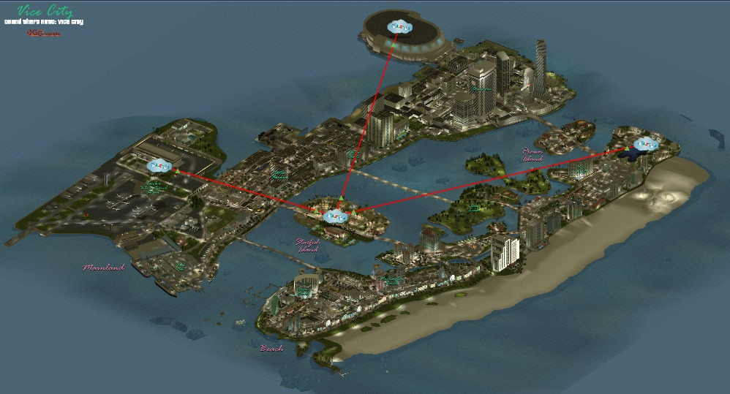

PLANOS FISICOS DE LA RED LAN

PLANO LOGICO DE LA RED EMPRESARIAL

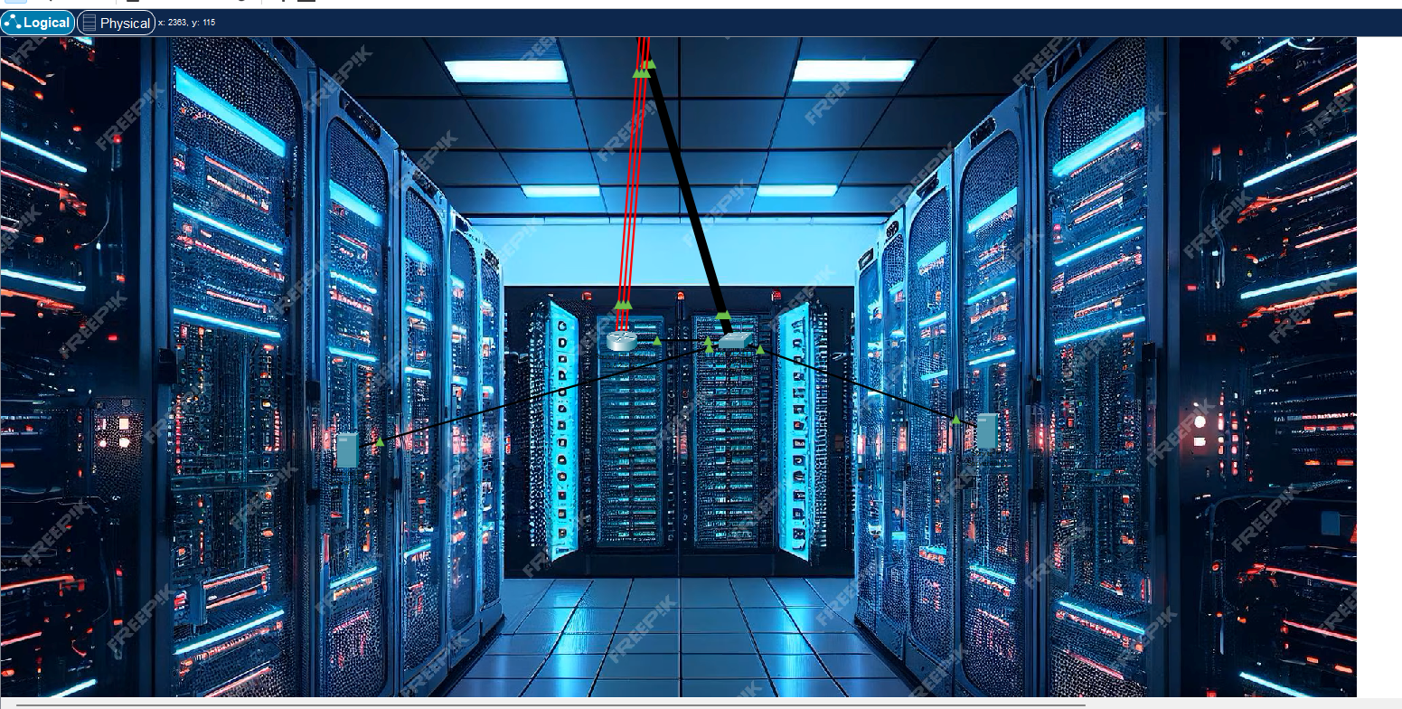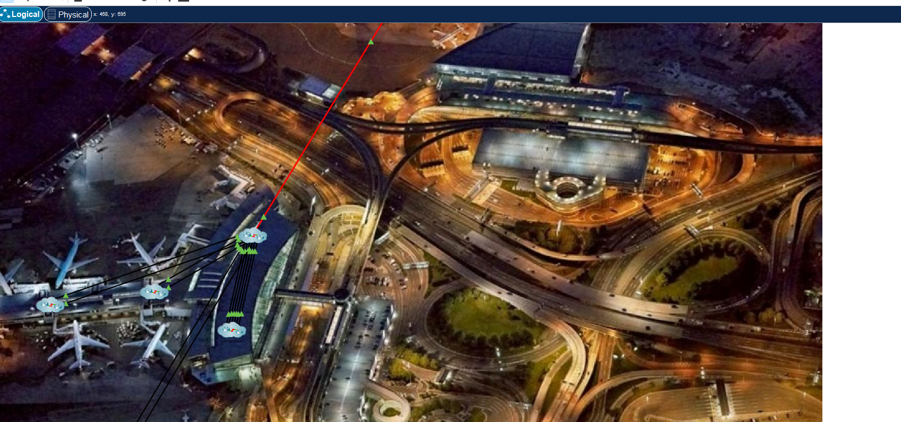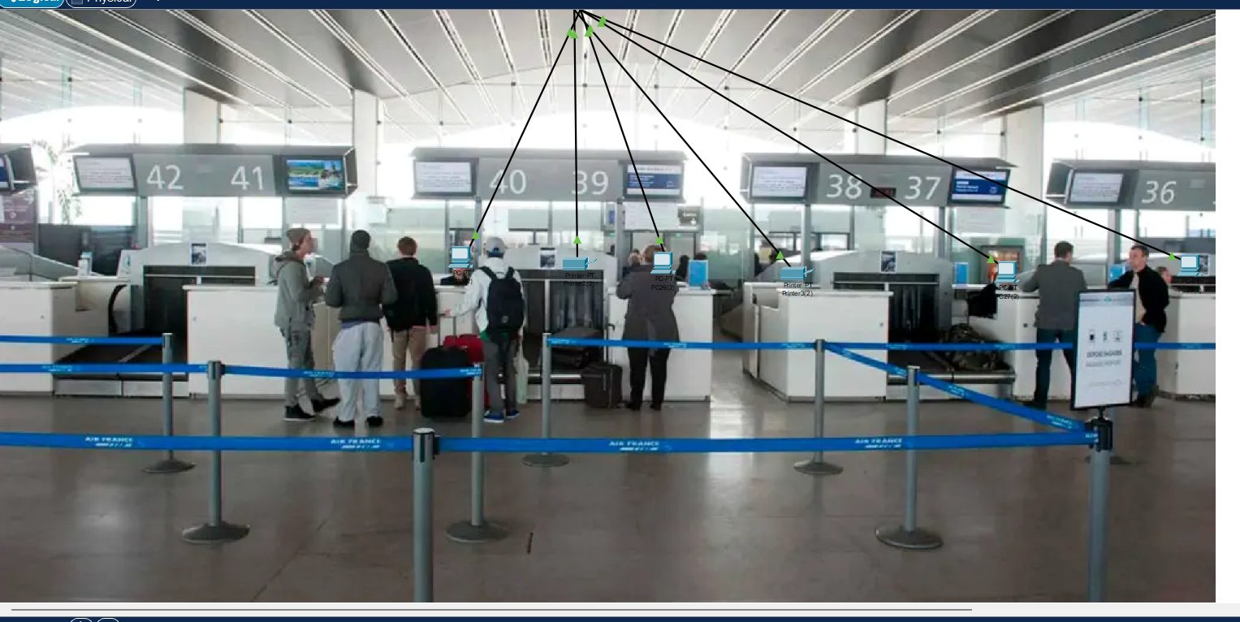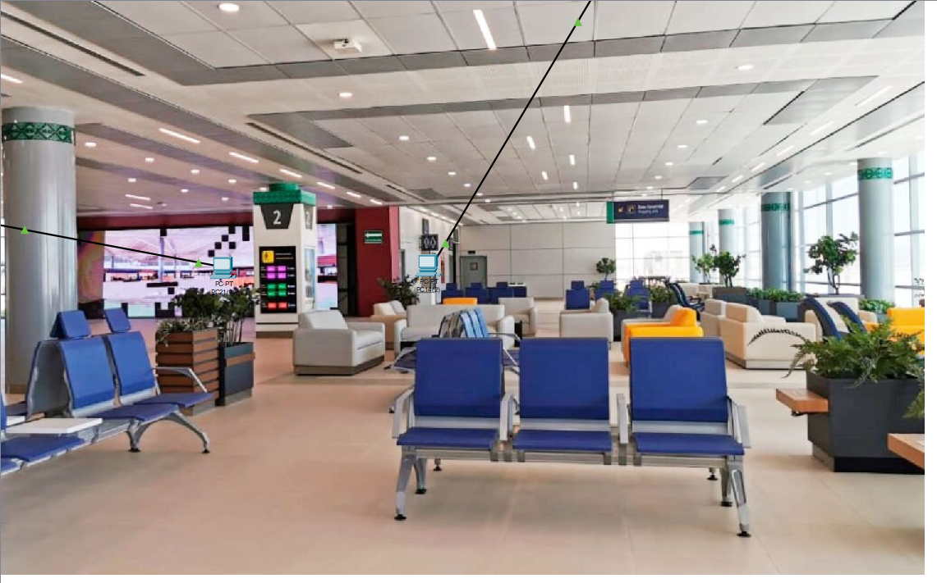

PLANO FISICO DE LA RED LAN Y COBERTURA DE LA RED

PLANO LOGICO DE LA RED LAN Y COBERTURA DE RED

CONSIDERACIONES PARA EL DISEÑO DE UNA RED INALAMBRICA

[Las consideraciones para el diseño de una red inalámbrica incluyen: 1) Inspección del lugar, 2) Puentes punto a punto, 3) Itinerancia WLAN, 4) Uso de redes inalámbricas, 5) Número de usuarios de la red, 6) Materiales de construcción, 7) Tipos y capacidades de los dispositivos cliente inalámbricos, 8) Dispositivos de infraestructura en red**1**](https://www.bing.com/ck/a?!&&p=bd2f9c99b28d027483ed66a19608130f3215edfba4b37d762f71e0d5dc094d24JmltdHM9MTc0MzcyNDgwMA&ptn=3&ver=2&hsh=4&fclid=28db8d7b-2cc7-673e-1a7f-99662de666f3&u=a1aHR0cHM6Ly9lc3R1ZHlhbmRvLmNvbS9jb25zaWRlcmFjaW9uZXMtZGUtZGlzZW5vLWRlLXJlZGVzLWluYWxhbWJyaWNhcy8&ntb=1). [Además, se deben considerar las mejores prácticas para diseñar redes inalámbricas y móviles, como elegir las tecnologías y protocolos correctos, configurar los parámetros de red y probar el rendimiento de la red](https://www.bing.com/ck/a?!&&p=eac57ef3f077945722b15c386a61aa8cdbc17e7982903ce173709409a508101dJmltdHM9MTc0MzcyNDgwMA&ptn=3&ver=2&hsh=4&fclid=28db8d7b-2cc7-673e-1a7f-99662de666f3&u=a1aHR0cHM6Ly93d3cubGlua2VkaW4uY29tL2FkdmljZS8wL3doYXQtYmVzdC1wcmFjdGljZXMtZGVzaWduaW5nLXdpcmVsZXNzP2xhbmc9ZXM&ntb=1)

ESTANDARES INALAMBRICAS

[Los **estándares inalámbricos** son normas que definen cómo se transmiten y reciben las señales en redes inalámbricas. Los estándares más conocidos son los de WiFi, que se identifican por el número 802.11 seguido de una letra que indica su versión, como 802.11b, 802.11g, 802.11n, 802.11ac y 802.11ax (Wi-Fi 6). Estos estándares son esenciales para garantizar la compatibilidad y el rendimiento de los dispositivos inalámbricos. Además, los estándares más recientes, como el 802.11ax, ofrecen velocidades y eficiencias superiores, ideales para entornos con múltiples dispositivos conectados.](https://www.bing.com/ck/a?!&&p=6ba4d6fa24bbf737b971785c6759dcbb18025cf3cf8f239d232239b9e799ea97JmltdHM9MTc0MzQ2NTYwMA&ptn=3&ver=2&hsh=4&fclid=28db8d7b-2cc7-673e-1a7f-99662de666f3&psq=est%c3%a1ndares+inalambricos&u=a1aHR0cHM6Ly9jb21wdXRlcmhveS4yMG1pbnV0b3MuZXMvcmVkZXMvZXN0YW5kYXJlcy13aWZpLXRpcG9zLWNvbXBhdGliaWxpZGFkLXRvZG8tZGViZXMtc2FiZXItMTM0ODgzMA&ntb=1)

CLASIFICACION DE LAS REDES INALAMBRICAS

Las redes inalámbricas se pueden clasificar en cuatro grupos específicos según el área de aplicación y el alcance de la señal:

**Redes inalámbricas de área personal (WPAN)**: Tienen un rango máximo de 10 metros y sirven para uno o dos usuarios que se encuentren juntos. Ejemplos incluyen Bluetooth y ZigBee.

**Redes inalámbricas de área local (WLAN)**: Utilizadas en entornos locales como oficinas o hogares.

**Redes inalámbricas de área metropolitana (WMAN)**: Cubren áreas más grandes, como una ciudad.

[**Redes inalámbricas de área amplia (WWAN)**: Tienen un alcance aún mayor, como las redes móviles 3G, 4G o 5G.](https://www.bing.com/ck/a?!&&p=68f5d2d6d9bb904958d69dcfc524e3964121c4b33cb22618ee2f51f01ec3e9a7JmltdHM9MTc0MzQ2NTYwMA&ptn=3&ver=2&hsh=4&fclid=28db8d7b-2cc7-673e-1a7f-99662de666f3&psq=CLASIFICACION+DE+LAS+REDES+INALAMBRICAS+&u=a1aHR0cHM6Ly91cGNvbW1vbnMudXBjLmVkdS9iaXRzdHJlYW0vaGFuZGxlLzIxMTcvMTAwOTE4L0xNMDFfUl9FUy5wZGY&ntb=1)

MODO DE CONFIGURACION DE UNA RED INALAMBRICA

Para configurar una red inalámbrica, sigue estos pasos:

Elige el router adecuado: Asegúrate de que el router sea compatible con tus necesidades de velocidad y cobertura.

Conéctate al router: Usa un cable Ethernet para conectar tu computadora al router y accede a la configuración del router a través de un navegador web.

Configura la red: En la configuración del router, establece el nombre de la red (SSID) y la contraseña. Asegúrate de usar un protocolo de seguridad como WPA2.

Conecta tus dispositivos: Una vez configurada la red, busca el SSID en tus dispositivos y conéctate ingresando la contraseña.

Asegura tu red: Cambia la contraseña predeterminada del router y desactiva la administración remota para mayor seguridad.

Estos pasos te ayudarán a establecer y asegurar tu red inalámbrica en casa.

COMUNICACIÓN LAN

La comunicación LAN es la transmisión de datos, archivos y recursos entre dispositivos conectados a una red de área local. Una LAN es una red de extensión física limitada, que suele ser de propiedad privada y se usa en hogares o empresas. Una LAN puede conectarse a otras redes más grandes, formando parte de Internet